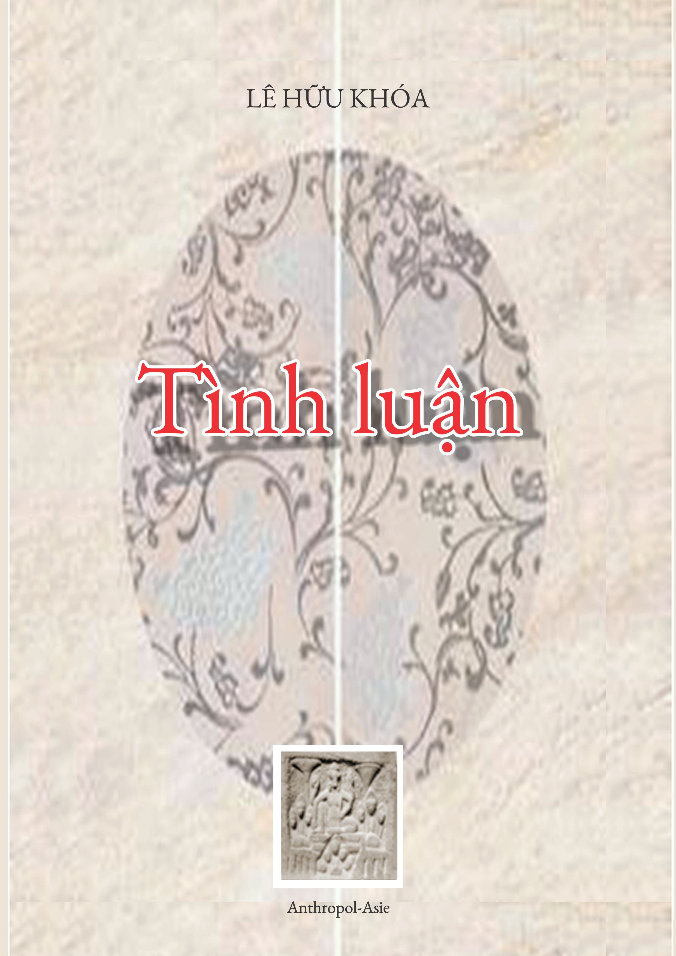

Mục
Tình yêu – tình lực
Người yêu…người giấu
Biển, trời, đất, đồi…cũng yêu
Tình yêu chủ thể tự do
Tình tìm…thương
Thơ tình, tình thơ

Nhập
«Thương yêu ơi »
Mỗi lá thư gởi tới Em, anh thường viết đầu câu: «Em yêu thương», anh sẽ đổi thành «Thương yêu ơi » nhé, Em biết tại sao không? Khi Em đọc những lá thư tình này của anh, Em có thể hiểu tình là tình yêu, mà cũng là tình người nữa Em à! Vì trong tình người, vừa có nhân tính, vừa có nhân đạo, làm nên nhân phẩm. Vì trong tình người, có luôn nhân trí làm nên nhân tri, nhân tình làm ra nhân nghĩa Như vậy tình yêu sẽ bao la trong nhân sinh, sẻ bàn bạt trong nhân thế
Như tình thương vậy…

Tình yêu – tình lực

Bao bàn bạc tình yêu
Thương yêu ơi,

Anh viết liên tục, mệt mà không biết, gục xuống giường mới biết mình mệt, nửa tỉnh nửa mê, lúc đó mới biết mình đang thiêu diệt chính thể lực mình. Anh viết 5 bản thảo cùng lúc, những chủ đề khác nhau, cứ đổi từ bản thảo này qua bản thảo khác anh như người lạc vào "mê hồn trận" do chính mình tạo chế ra để bẫy chính mình, "gài bẫy" rồi "lọt bẫy" cũng chỉ có mình anh thôi. Anh vừa viết về Em, Anh say sưa với tài sắc của Em, mang nặng cả một cuộc đời nghệ thuật như cầm hoa trên tay. Anh mê mệt với trí lực cao thẳm của Em, mà chính người thân xung quanh cũng không nhận ra. Anh viết như muốn lăn lộn để âu yếm tấm lòng sâu nặng của Em, (Em cười lớn biến anh thành pháo hoa, Em cười nhỏ hóa anh thành chăn gối). Anh viết về Em nữa nhé, viết trong cô đơn, cô độc, cô lẻ, không buồn, càng viết càng vui, viết cho tới khi gục...Viết với bao bàn bạc tình yêu mà Em đã trao tặng anh.

Mòn kiếp!
Thương yêu ơi,
Cực quá! Làm việc suốt ngày mà không xong.
Mệt gục, ngủ thiếp đi, dậy lại làm việc tiếp.
Làm việc đọc, viết, trả lời thư như trả nợ.
Trả nợ đời, tới chết chắc vẫn chưa trả xong.
Bài viết lẩn vào bản thảo, bản thảo trốn vào thư từ.
Mắt như bị mòn đi, tay như muốn quỵ, tâm trí lúc sắc nhọn, lúc ảo mờ.
Chịu thua nghề, bó tay với nghệ, hay đang "thèm" bỏ cuộc với nghiệp đây ?
Yêu người tới mòn kiếp!

Công...đạt...quả...nhân
Thương yêu ơi,

Chúng ta là những kẻ "nặng nợ" với: học thuật, trí thức, khoa học, nghệ thuật, đạo lý. Chúng ta là những kẻ "nặng nghiệp" với: tri thức, kiến thức, lý trí, trí tuệ, tuệ giác. Chúng ta là những kẻ "nặng trí" với đọc, viết, nghiên cứu, điều tra, điền dã. Chúng ta là những kẻ "nặng lòng" với: gia đình, con cái, nghề nghiệp, xã hội...Trong chuyện học của chúng ta đã có sự liêm sỉ. Trong chuyên môn của chúng ta luôn muốn có cái tử tế. Trong thành quả lo cho người thân của chúng ta đã có cái ân cần của ân cần. Thành công...thành đạt...thành quả... chưa thành nhân sao? Anh còn sống, Anh còn bên cạnh Em, Em đừng lo nhé!

"Cực thân, nhọc kiếp"
Thương yêu ơi,
Ngày cuối tuần này, mình tự cho mình ngủ trễ, sau một tuần "cực thân, nhọc kiếp". Những người quen biết xung quanh cứ "khen" mình đầy đủ trách nhiệm, trọn vẹn bổn phận. Nhưng trong môt ngày trong tuần phải làm việc cho gia đình, cho nghề nghiệp, cho xã hội...Chưa hết phải lo cho hành chính, cho sinh viên, cho đồng nghiệp, sao "kiếp người nhục nhằn" như vậy! Mà trong lòng cứ "thấp thỏm" là phải lo luôn cho thể lực, trí lực, tâm lực cho chính mình, nếu không cuộc sống sẽ trở nên "vô duyên", chẳng đáng sống! Tuổi đời đã đầy, mà mỗi ngày não bộ mình cứ tự nhủ: đáng sống! Đáng sống! Chỉ vì người yêu cũng: đáng sống!

Nhân phẩm khuya
Thương yêu ơi,
Sắp lên đường đi Lyon, lòng nửa nôn vì sắp gặp gia đình, lòng cũng ngổn ngang vì đất nước mình đang ở trên một quỹ đạo quá xấu. Cứ mong về đất lành Lyon, để thưởng thức "sơn hào hải vị", của các đầu bếp tài ba, nhưng lại quyết định giờ cuối là: mang theo máy vi tính để viết tiếp, viết những chữ của nhân tính, những câu của nhân tri, những dòng của nhân đạo. Giữa "hưởng" và "đấu", mình đã chọn đấu tranh, để lúc ăn mình sẽ thấy ngon hơn, đây là định nghĩa về nhân phẩm, mới tìm ra, khuya qua, không ngủ được...Nhưng chuyện mình hứa hôm qua là sẽ nhớ người yêu trong nhà gare, trên xe lửa, trên các đường phố xinh đẹp của Lyon, thì vẫn nhớ, vẩn giữ trong vui sướng...

Một phút trong lòng
Thương yêu ơi,

Sáng nay vừa mới nghe lại lời Trịnh Công Sơn nhắc nhở mình thủa nọ, trong tuần lễ bác Văn Cao qua đời: «Phải mang ơn những người mà qua sáng tác của họ, họ đã làm cuộc sống đẹp lên» ; anh Sơn dặn thêm «Không cần chính thức tưởng niệm, không cần trang trọng mặc niệm, chỉ cần dành một phút trong lòng mỗi ngày». Công thức một phút trong lòng thật đẹp, đẹp vì nó không những trân trọng lòng biết ơn với các bậc sao đang làm mỗi người chúng ta sáng dạ lên, nên đẹp lòng ra; mà cũng vì chính họ trân quý tình yêu em à! Một phút trong lòng biết đỡ lưng cuộc sống trước cuộc đời biết nhìn lên (sao), mà lòng trân trọng còn nâng vai tình yêu, khích tình yêu phải vận động mạnh, phải sáng tạo ngay bằng chất liệu (sao) của các tiền bối, mà một thế kỷ chỉ có vài người. Vài người, tức là rất ít người, còn tình yêu thì «trầm trọng» hơn: chỉ có một tình yêu; nên nếu anh Sơn còn đây với mình, thì anh «yêu cầu» anh Sơn là: «Nếu một ngày phải giành một phút trong lòng cho vài người, thì phải dành nhiều giờ trong ngày cho một tình yêu, anh chịu không?», còn em, em chịu không?
Xuân Nice

Bế, bồng, ẵm, cõng
Thương yêu ơi,
Cứ dặn lòng như hồi thanh niên, mỗi ngày phải sống có ích cho xã hội, cho gia đình, cho nghề nghiệp, cho bản thân…Giờ với tuổi đời lại phải dặn thêm: mỗi ngày phải sống để bế, bồng, ẵm, cõng…tình yêu.
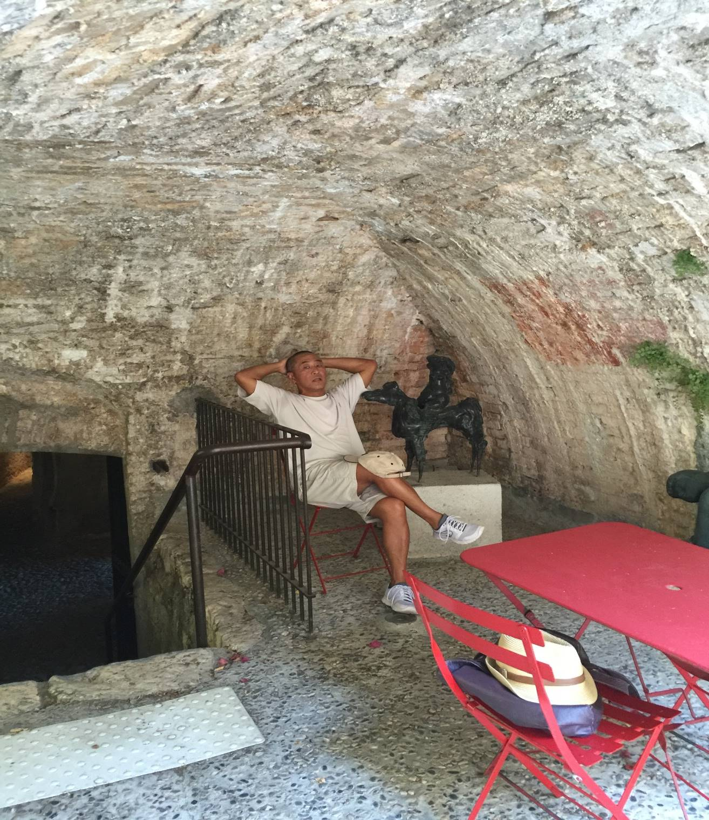

Vượt thoát rồi vượt thắng
Thương yêu ơi,
Anh có rất nhiều khuyết điểm, nếu Em biết, Em báo cho Anh biết và giúp Anh khắc phục, chế ngự chúng nhé! Tình yêu cứu được hai kẻ yêu nhau, phải biết bảo vệ, nâng đỡ lẫn nhau, như để giữ gìn cho bằng được tình yêu của chúng ta, thông cảm rồi tâm giao, chuyện sống chung với nhau trong những năm tháng tới sẽ không khó. Tình yêu nâng được hai kẻ yêu nhau, chúng ta chỉ dùng ái ngữ, câu chữ đằm thắm sánh đôi với câu chữ dịu dàng. Tình yêu dìu dắt được hai kẻ yêu nhau, không để chuyện lỡ lời làm tổn thương nhau; cứ vượt thoát rồi vượt thắng tình yêu biết xóa khuyết tật của tình yêu Em à.

Tin yêu
Thương yêu ơi,
Ngày kề cuối năm đang đến, năm mới chỉ nay mai...
Chúng ta quen nhau, gần nhau, yêu nhau,
trong xa cách cảm giác có khi đến rợn người,
vì chúng ta xa nhau quá.
Nhưng chúng ta tìm mọi cách để gần nhau,
sống chung, sống chia sẻ, sống hiến dâng cho nhau.
Cơ may, gặp nhau, thử thách đã có, đã qua,
đã vượt qua được thử thách vì chúng ta tin nhau.
Điềm lành có trước mặt trong năm tới,
ngày tháng mới, tình yêu làm bằng niềm tin,
tình yêu đã trở thành tin yêu.
Anh tin Em.

Tình lực của chúng ta sẽ ra sao?
Thương yêu ơi,

Thể lực rã rời sau chuyến đi, lại thêm nhiều đêm mất ngủ.
Trí lực cũng mệt nhoài, cứ bám bài để viết tiếp, quên nghỉ ngơi.
Tâm lực càng hổn hển hơn, khi bị bức xúc bởi bao bất công trên đất nước mình.
Tình lực của chúng ta sẽ ra sao? Khi xung quanh ta đồng bào sống khổ quá!
Viết tiếp nhé, viết để chống bạo lực, bạo quyền, bào hành, viết tới gục thì thôi .... Thương yêu...

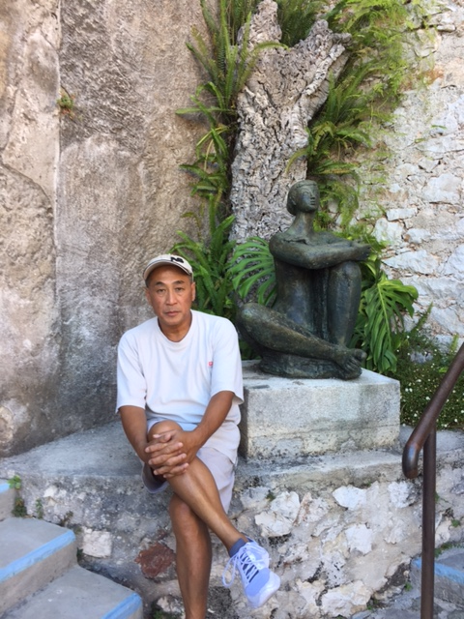

Lành lành của yêu yêu bàn bạc mọi nơi
Thương yêu ơi,
Anh cứ ngồi mơ là tình yêu có tư tưởng rất sáng suốt, để có được các hành động từ tâm, đây là thượng nguồn của thông minh trong tình yêu có gốc, rễ, cội, nguồn để làm được ba việc: việc thứ nhất là đoạn đức, chặt đứt hết mọi ghen tuôn để diệt ích kỷ, loại chuyện chiếm đoạt; việc thứ nhì là trí đức, dùng tuệ giác để tháo gỡ mọi hiểu lầm, khúc mắc, để nhận diện được chuyện thấu tình đạt lý; việc thứ ba là ân đức, khả năng mang tới hạnh phúc cho hai kẻ yêu nhau, lấy cái lành của tình yêu cho nó bàn bạc mọi nơi.

"Tự tại"..."tự tạo"..."tự tái tạo"..."tự sáng tạo"
Thương yêu ơi,
Cả Âu châu đang 20°, hôm nay đầu hè vượt hơn 30°, nhưng Nice luôn "trung dung" 25°, nhiệt độ của thảnh thơi, nhàn hạ, ung dung, thư thái, thong dong, xa buông thả, chẳng nghiệt ngã. Anh muốn tình yêu của chúng ta từ từ cũng vào hướng "an nhiên tự tại" này. Muốn "tự tại" phải "tự tạo", vì tình yêu phải biết "tự tái tạo" vì biết "tự sáng tạo" mỗi ngày, nó biết làm mới nó, như tự biết làm đẹp mỗi ngày "tự tại"..."tự tạo"..."tự tái tạo"..."tự sáng tạo": một thiên năng của tình yêu!

Mở mắt nhìn thẳng vào thăng trầm, vào nguy khốn

Thương yêu ơi,
Mỗi ngày, cứ phải bảo vệ cho bằng được tình yêu. Nhưng, cuộc sống cứ lấn, áp vào tình yêu từng lúc. Không quyết tâm thì cuộc sống vùi lấp tình yêu lúc nào mà không biết. Làm sao bây giờ? Vậy ta phải cho cho tình yêu một ý nghĩa và cuộc sống một nội dung. May ra, mong cuộc sống và tình yêu nhận chia sẻ với nhau mọi thử thách. Mong luôn sao ý nghĩa tình yêu và nội dung cuộc sống làm ra được một tư tưởng. Tư tưởng là đủ, không cần lý tưởng. Lý tưởng huyền ảo.
Tư tưởng mở mắt nhìn thẳng vào thăng trầm, vào nguy khốn!

Người yêu…người dấu

3 người yêu trong 1 người yêu
Thương yêu ơi,
Xa nhau nửa trái đất, nếu có người yêu mình bên cạnh hôm nay,
Thì người yêu mình sẽ được hưởng 3 người yêu trong 1 người yêu.

Sáng thì thầy Khóa «nhọc thân» với việc đại học.
Trưa thì cậu Khóa «rị mọ» trong học thuật.
Chiều thì anh Khóa «khoan khoái» bơi giữa biển khơi…

Sáng thì thầy Khóa nhớ người yêu bằng trí lực.
Trưa thì cậu Khóa thương người yêu bằng tâm lực.
Chiều thì anh Khóa yêu người yêu bằng thể lực.

Cứ 1 giờ mình ngừng lại: hôn người yêu
Thương yêu ơi,
Ngày đầu hè: ngày dài nhất trong năm, chuyện vui-riêng tư-là mình tự phá kỷ lục bơi lội của mình. Từ 30 năm nay, mỗi ngày chỉ bơi 5 km, lấy 40.000 động tác thể thao tặng cho thể lực. Hôm nay kỷ niệm ngày dài, nhớ tình yêu dài, mình tìm ra được chiến thuật mới: cứ 2 km lại ngừng 5 phút, để ăn môt trái táo nhỏ, rồi bơi tiếp, trong 2 giờ đã bơi được hơn 7 km, làm hơn 60.000 động tác cho cơ thể…Lấy «táo» nuôi thể lực, tạo năng lực cho thể thao…vui quá ! Trong «cơn vui» mình lại tìm ra được một «chiến lược» mới cho công việc, một lý thuyết thật hay cho tình yêu: mỗi ngày trong đại học, mình làm việc cực quá, vì giảng dạy xong là phải làm việc hành chính, rồi lại nghiên cứu: nếu có người yêu bên cạnh, thì cứ 1 giờ mình ngừng công việc lại để: hôn người yêu, lấy tình yêu nuôi trí lực, tạo tâm lực cho công việc…hay không? Nhưng không biết người yêu có chịu không?

Khuôn mặt tình yêu
Thương yêu ơi,
Một ngày bây giờ hình như chỉ thu lại vài giờ, một tuần qua như một ngày. Không có thì giờ để làm việc, không còn thì giờ để sống, không tìm ra được thì giờ để nghĩ về tình yêu. Vậy mà tình yêu vẫn có mặt, nhất là những lúc mình bơi thật xa ngoài biển khơi. Hôm qua nhớ tới người yêu giữa biển thì bị: một con sứa đốt giữa mặt. Mặt phỏng rồi đau, nhức rồi ngứa, nhưng mình lại cười giữa biển. Vì đã tìm ra được tên mới cho khuôn mặt của mình: «Khuôn mặt tình yêu». Sáng nay thức dậy sớm để nhìn «Khuôn mặt tình yêu» bị sứa đốt: thật kinh hoàng! Tình yêu có khuôn mặt này sao? Dể sợ quá! Không ai nhận ra ai nữa! Không biết người yêu mình có «cứu nổi» «khuôn mặt tình yêu» này không?

"Người sao cọp, beo, báo thế!"
Thương yêu ơi,
Biển êm như trời yên, bơi cuồng nhiệt trên mặt biển mà cứ như cọp vồ mặt đất. Những lúc ham muốn nhau, cứ sợ bị than phiền: "người sao mà cứ như cọp, beo, báo thế!". Mình lạ lẫm cũng hỏi người yêu: "cọp lúc ham yêu hay cọp lúc ham muốn?». Tức khắc bị người yêu trả đũa" ngay: "lúc nào chả thế!". Kiếp cọp cứ vồ lúc thích, phận beo cứ cạp lúc thèm, số báo cứ xiết lúc yêu... than phiền hay trách móc: vô ích! Bận tâm hay bận não: vô tri. Kiếp thành nghề, phận thành nghệ, thì số là nghiệp: nghiệp yêu.

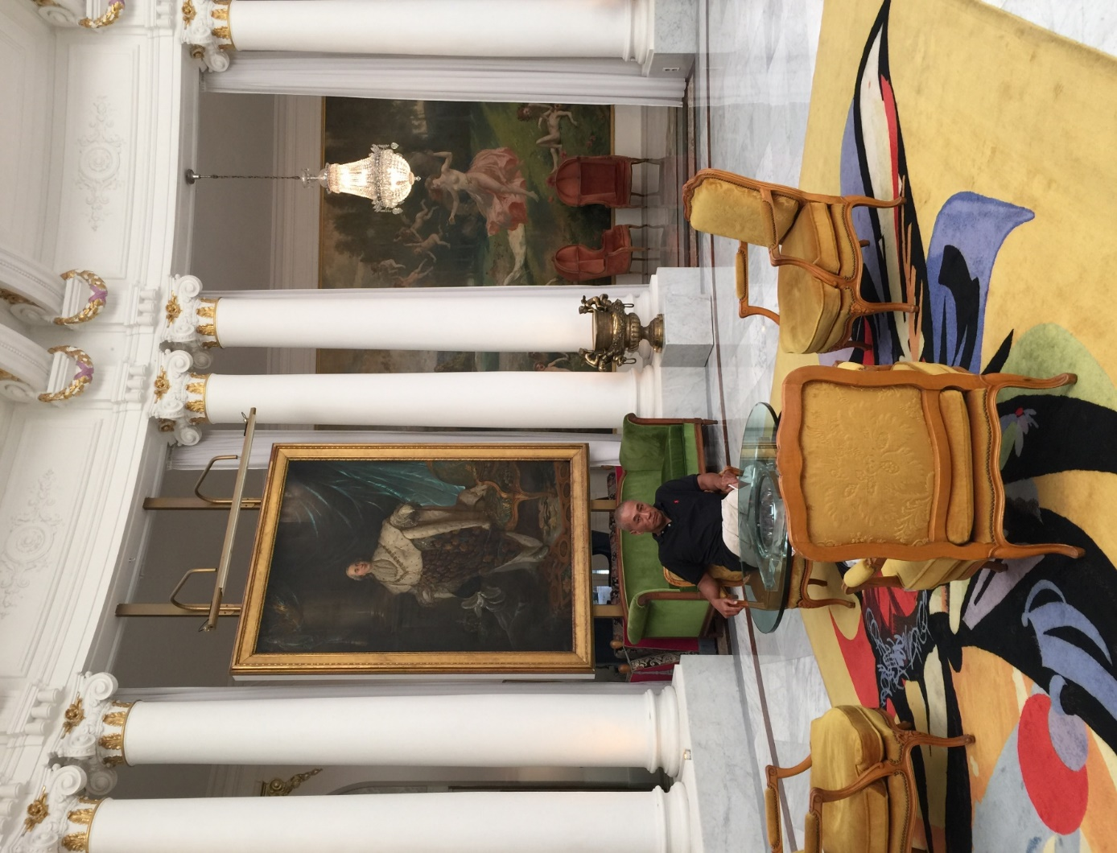

Sự thực mới
Thương yêu ơi,
Trong những năm tháng vừa qua, có 3 sự thực mới trong cuộc đời của anh:
Anh muốn viết một tác phẩm hay và đẹp về cuộc đời của Em.
Anh yêu Em với một tình yêu chân thành, trong sáng.
Anh sẽ tới nơi Em sống để chào Em và thăm Em, như Em muốn,
Anh sẽ tới đúng ngày, đúng giờ, Em nhớ đón Anh nhé!
Vui đùa trước, hạnh phúc sau, bên nhau tình yêu sẽ lành mạnh lên. Anh rất vui được tới chào, thăm Em. Những ngày bên nhau, chúng ta sẽ yêu nhau thật đầy đủ, chúng ta sẽ sống đằm thắm như một cặp tình nhân tin tưởng nhau, sống dịu dàng như một cặp vợ chồng tâm giao với nhau. Phút đầu gặp nhau tuần tới tại phi trường Anh sẽ ôm Em thật sâu đậm, vì: Anh yêu Em vô cùng!

Biển, trời, đất, đồi… cũng yêu

Canh chừng, tra xét trời, biển từng giờ….
Thương yêu ơi,
Những ngày qua trời xanh đẹp, nhưng biển động, sóng cứ chồm lên như dọa người. Mình cần bơi để giữ thể lực, sẵn sàng chấp nhận, trời xấu nhưng biển phải yên, để bơi, để được nổi giữa biển. Cứ nghĩ chuyện duy trì sung lực trong thân để làm gì vậy? Trên mặt phải của sinh hoạt hằng ngày thì cứ giải thích là vì công việc, gia đình, xã hội…Nhưng trong chiều sâu tâm khảm thì lý luận cứ đào sâu tư tưởng: tạo thể lực, dựng sung lực, đẩy sung lực cũng vì tình yêu. Cứ nói rõ hơn đi: «Vì thể lực của tình yêu, tức là vì người mình yêu»; như vậy: «yêu người yêu» thì phải bám khí tượng, canh chừng, tra xét trời, biển từng giờ….

Chăn gối biển trời
Thương yêu ơi,
Ngày hôm nay là ngày đầu tiên của mùa hè, 21/06/2016, ngày dài nhất trong năm, tới 10 giờ đêm mà mặt trời chẳng muốn rời người. Trời xanh như tờ giấy trắng không biết bị nhuộm xanh từ kiếp nào, còn biển còn xanh hơn như mới bị nhuộm xanh hôm nay thôi. Trời an, biển yên, nước mát, không khí lành, bơi như lướt trên mặt nước, như lăn lộn nhẹ nhàng với người yêu trên chăn gối…thật lâu, thật bền trên chăn gối biển trời…Nhìn lại thấy đã xa quá bờ…bờ bị mờ đi…mới nhận ra chăn gối biển trời rất nguy hiểm cho tình yêu…vừa yêu, vừa sợ …bơi vội vào bờ…Hú hồn…vào bờ rồi mà vẩn thấy tình yêu…bị đe dọa bởi chăn gối biển trời!

Mình quên
Thương yêu ơi,
Mình cúi đầu nên ánh nhìn quên dáng núi
Mình dạo dọc bãi quên học bơi trên sóng

Villefranche…
Ở đây biển dậy ngày xanh biếc
Mây đi, sóng bước, đẩy bườm hoang

Ở đây biển dậy ngày xanh biếc

Thương yêu ơi,
Hôm qua, trở lại Villfranche não bộ như được tạm nghỉ sau những ngày buồn với bao bạo tin trên đất Việt. Bơi, lặn trong biển sạch, vừa vui, vừa buồn, vừa yên, vừa bấn…Trời rộng hơn não bộ, biển đẹp hơn não trạng, thơ tới ngay :
Ở đây biển dậy ngày xanh biếc
Mây đi, sóng bước, đẩy bườm hoang…
Lẩn thẩn ra về với não còn lo, nhưng miệng đã mỉm cười. Tâm phải giữ cho cuộc sống lành trong từng sát na.

Nice-Việt
Thương yêu ơi,
Những chuyến về quê hương, sống bên Em, khi trở lại Nice, tâm thể hỗn loạn, đêm Nice là ngày Việt (đời vẫn đêm cho ngày vui chậm cùng đời...). Tâm trạng tràn lấp, những kỷ niệm thật đẹp (Thân thể hai đứa dài rộng đủ cho tình yêu bay được). Tâm trí dâng ngập, những chia sẻ không ai có được (da thịt ham muốn trổi mầm nghiện sống). Như vậy, là đời đủ vì ngày đầy, là vui thú tràn vì sung sướng có thực, là tình yêu thừa sức kham trọn đam mê...

Khí xuân
Thương yêu ơi,
Sau chuyến đi xa, về lại Nice giữa trời xuân,
khí xuân tràn ngập mọi sinh hoạt,
giữa ngày lúc mát, lúc ấm, thật dễ chịu,
Anh bơi mỗi ngày thật nhiều,
thảnh thơi giữa trời biển xuân,
bơi trong nước biển cứ ấm dần,
thể lực, trí lực sung sức theo khí xuân,
cuộc sống tốt lành hàng giờ.

Đón-như-chào
Thương yêu ơi,
Sáng dậy trễ, mở cửa thì nắng xuân đã chờ mình bao giờ. Trưa qua, bơi thong dong trong biển trời, đầy sảng khoái, nhưng hơi nhiều. Tối qua, ngủ vùi trong rã rời, nhưng không sao tống được con mệt thể thao ra khỏi thân thể. Mỗi ngày, cứ đẩy cửa sổ thì rừng, biển, núi, đồi trước-mặt-đầy-xuân, lại được hoa, chim, gió, nắng đón-như-chào hỏi.

Thả giọng reo mùa
Thương yêu ơi,
Tại Lyon, ngày qua rất mau, không đủ thì giờ để viết, không đủ thời gian để thăm hỏi, giúp đỡ gia đình. Nắng Lyon đầy, ánh sáng ấm ấp, cây cối đang sung sướng, giữa xuân, chim không quên thả giọng reo mùa suốt ngày. Không khí trọn vẹn cho những kẻ yêu nhau, Anh sẽ đưa Em tới đây để thăm, để sống, để tình yêu được hưởng cái hay đẹp trong cái thanh bình tại đây. Tình yêu cũng như người, như thân thể, cần nghỉ hè, cần đi chơi, cần các cái đẹp của thiên nhiên, cái lành của khí trời. Yêu rồi hôn, hôn rồi yêu hơn!

Xuân…nắng…ngoại…đời
Thương yêu ơi,
Mùa xuân chắc chắn đang tới, nắng mới dần tới nhưng là nắng sâu và nắng đậm, mặc dù trên lịch phải chờ thêm hai tuần nữa mùa xuân mới có mặt, mấy ngày này hình như mùa xuân muốn đến trước, muốn đổi hẹn, thích vội thì cứ vội, thích vui sớm thì được hứng sớm.
Biển còn rất lạnh, nhưng nắng vờn giỡn rõ nét trên da người biết đứng trước biển đúng lúc. Đỉnh núi Alpes vẫn ngập tuyết nhưng mặt trời giăng đủ các vách, các vực, càng làm tuyết càng trắng hơn. Đồi thì đã chọn xuân, không chọn tuyết, biết sớm bỏ cái lạnh, các màu sắc mới thản nhiên xuất hiện dọc các sườn, các dốc, cái quen thấy hằng ngày được cái nắng mới thế chỗ, nắng làm mới ngày, nắng mới từng sát na đời. Rừng trước nhà thì chim chóc chắc bẩm là chọn nắng, hót sớm hơn, hót nhiều hơn, cái rộn rã vui này không hề tất tả, không hề vội vả, vui sớm thì cứ hót sớm, vậy thôi!
Mình đang bơi ngược dòng câu phật-dạy-thiền «tâm bình thì cảnh cũng bình», vì mình đang sống thực trạng «cảnh bình nên tâm bình», trong đời mình không biết bao lần «ngoại cảnh cứu nội tâm», vậy nên ngày qua ngày, mình càng xa lạ với câu «người buồn thì cảnh vui đâu bao giờ». Tuổi càng lấn đời, mình càng nhận diện rõ-chỉ riêng cho mình-là chỉ chờ mùa vui là mình vui theo, chỉ chờ ngoại giới hứng là mình nội cảm hứng theo. Càng sống càng thấy cần, càng thấy yêu ngoại cảnh, vì ngoại là cả đời, nội thì chỉ là ta; càng biết nhìn, càng thích chọn đời; vì không chọn ta, thì cũng chẳng mất mát gì, nhiều khi chỉ «thiệt thân»!
Những ai đang yêu nhau cũng đừng để bị «thiệt thân»! Vì «thiệt thân» sẽ «thiệt cho tình», cứ lấy ngoại cảnh để vung đắp cho tình yêu, cứ chọn ngoại giới (xuân …nắng…ngoại… đời…) để thêm cớ, thêm lời, thêm mắt, thêm môi…để yêu nhau hơn. Những ai đang yêu nhau nên hiểu là chúng ta «cần hoài ngoại cảnh!» để tình yêu có thêm dưởng khí, cũng như thân thể ta, tình yêu cần có thể lực để nuôi trí lực, dưỡng tâm lực. Biết lấy thể, trí, tâm để nuôi tình, ái, dục luôn là nội lực thông minh của tình yêu!
Nhẹ cho đầy

Thương yêu ơi,
Mỗi bận buông được đời, là tìm biển rồi rủ rê trí bồng bềnh cho nhẹ kiếp.
Mỗi lượt bị sóng lật, là thân lê kéo tâm lênh đênh đong cho đầy phận.
Mỗi lúc thân xa bờ, thì trí, tâm, kiếp, phận cứ lầm bầm tha thứ lẫn nhau.
Mỗi dịp được trở lại bờ, mình cứ thúc dục ngày mai xí xoá cho hôm nay.
Mỗi đêm được khuya cho thức, người thân đau đáu nghe mình lay trời xin lỗi người thương.

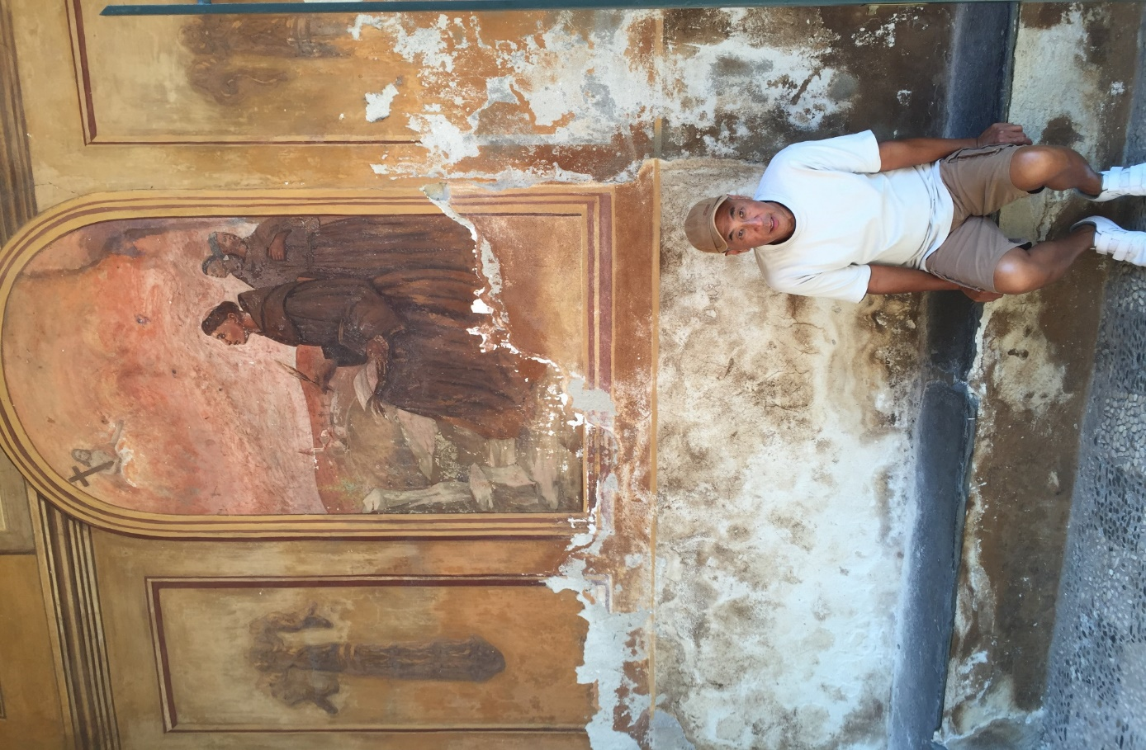

Yêu dân mình quá!

Đứng Về Phía Dân Den, Dân Oan

Thương yêu ơi,

Vừa mới viết xong một lá thư thật dài cho tất cả các bạn sinh viên Việt Nam đã học với anh, từ 30 năm qua, thành thật tâm sự như di chúc là anh luôn đứng về phía những nạn nhân của tất cả các chế độ độc tài, độc tôn, độc đảng hiện nay, đối với Việt Nam thì thầy muốn nói rõ hơn nhé là: anh đứng về phía dân đen, dân oan, đứng về phía nhân quyền và dân chủ để bảo vệ công bằng và bác ái, chọn lựa này có thể đe dọa an ninh cùng tính mạng của anh tới từ những kẻ thâm, hiểm, độc, ác của ĐCSVN.

Đứng về phía nước mắt

Thương yêu ơi,

Nội dung lá thư của anh cho tất cả các bạn sinh viên Việt Nam đã học với anh chỉ muốn tâm sự về chọn lựa của anh, từ năm thầy 16 tuổi, giờ thầy đã 60 tuổi, chắc em cũng không biết chuyện này: anh luôn đứng về phía các người bị áp bức trong bất cứ bối cảnh nào, tình huống nào, hiện trạng nào, và chắc chắn là dưới bất cứ chế độ nào, bất cứ ý thức hệ nào, anh muốn nói rõ các bạn sinh viên Việt Nam: anh đứng về phía nước mắt, anh chọn đứng về phía nỗi khổ niềm đau để chống lại bất công và bạo quyền! Anh thú thật với họ là anh không sao vui nổi khi thấy một khuôn mặt đầy nước mắt của một dân đen, thầy không sao yên được khi nhận ra một nhân diện uất ức, gào thét trước bất công của một dân oan.

Mình là ai?

Thương yêu ơi,

Lý giải lá thư của anh cho tất cả các bạn sinh viên Việt Nam đã học với anh là câu chuyện làm thầy, làm trò, làm người của chúng ta mà mỗi ngày mỗi cá nhân phải tự hỏi ít nhất ba câu thật gọn: Mình là ai? Mình muốn làm loại người nào trong xã hội? Mình dùng cuộc đời mình để làm gì trong cuộc sống này?

Không hề sợ!

Thương yêu ơi
,
Trong lá thư của anh cho tất cả các bạn sinh viên Việt Nam đã học với anh, anh kể rõ đã cùng mẹ, gia đình trực diện nhiều lần với nhiều bạo quyền và thầy khẳng định hằng ngày trước cái ác, thâm, độc, hiểm là: anh không hề sợ! Cũng như tất cả các tù nhân lương tâm đấu tranh cho nhân quyền và dân chủ mà hiện nay đang bị trấn áp, hành hung, tra tấn, giam cầm, tù đày…họ không hoảng sợ trước bạo quyền, họ không lùi bước trước bạo lực, họ không chùn chân trước bạo hành, giữ vững chữ nhân để chống bạo tàn.

Nhận thức
Thương yêu ơi,

Trong lá thư của anh cho tất cả các bạn sinh viên Việt Nam đã học với anh, anh nhắc lại tại sao chuyện nhân cách và nhân diện tạo ra nhân dạng, không chỉ là chuyện bề ngoài của phong cách và tư cách nói lên thể diện rồi sĩ diện của một cá nhân mà lại là chuyện nội dung thâm sâu của tri thức và tâm thức làm ra tự nhận thức của cá nhân đó.

Mưa một ngày bạn đã (đừng) bỏ ta

Thương yêu ơi,

Trong lá thư của anh cho tất cả các bạn sinh viên Việt Nam đã học với anh, chuyện nhân cách: «đói cho sạch rách cho thơm», với nhân diện trên đường của nhân nghĩa: «đường mòn nhân nghĩa không mòn», làm ra nhân dạng bằng nhân phẩm: «nắng ba năm ta không bỏ bạn, mưa một ngày bạn đã (đừng) bỏ ta», câu chuyện nhân cách và nhân diện trong thư có thể sâu hơn, có lẽ cao hơn câu chuyện «to be ou not to be» của Scheckpear, vì nó là chuyện: (đã) bỏ nhau rồi hay (đừng) bỏ nhau trước bài học của tổ tiên Việt tộc dạy con cháu có cùng một Mẹ Việt Nam, có cùng một bào thai nên gọi nhau là đồng bào: «một con ngựa đau cả tàu không ăn cỏ».

Đừng bỏ rơi dân đen, dân oan

Thương yêu ơi,

Cuối lá thư của anh cho tất cả các bạn sinh viên Việt Nam đã học với anh, anh nhắc lại câu chuyện sống-với-nhau-thì không-bỏ-nhau là không hề viển vông đâu, qua tri thức và tâm thức để có nhận thức rất dễ nhận diện ra trong nhân tri, thí dụ tri thức của nó ta rất dễ nhận ra: «đừng mang gươm giáo vào đời» (Trịnh Công Sơn), thí dụ tâm thức của nó ta rất dễ nghe ra: «Khóc cười theo mệnh nước nổi trôi» (Phạm Duy).

Đồng hành tuyệt thực

Thương yêu ơi,

Trong các dòng cuối lá thư của anh cho tất cả các bạn sinh viên Việt Nam đã học với anh, anh nhắc họ về thí dụ thật điển hình là hiện nay Trần Huỳnh Duy Thức tuyệt thực để chống lại bạo quyền trong ngục sâu, để đòi nhân quyền và dân chủ, tức là đòi lại nhân cách giáo lý Việt tộc cho quốc thể của chúng ta, đồng bào ta, trong nước và ngoài nước, cũng tổ chức đồng hành tuyệt thực cùng ông, lương tri Việt tộc còn, vì nhận thức công dân Việt còn. Như vậy, câu chuyện «một con ngựa đau cả tàu không ăn cỏ» là có thật, đây là nhân cách Việt, chúng ta đừng bỏ rơi dân đen, dân oan, các tù nhân lương tâm và tất cả những đồng bào đang bị áp bức, vì đây là nhân cách và nhân diện của chúng ta. Sống có nhân mười phần chẳng khốn…

"Kể lể mấy kiếp nhân sinh trong ngày"!

Thương yêu ơi

Ngày đêm cứ bám vào các bài đang viết: nhân quyền cõng công bằng, dân chủ bồng nhân phẩm. Tự nhiên, điện thoại reo: đứa con gái quý yêu bị ngất trong trường, cơn nan bệnh cứ đeo đuổi Khả Anh như nhục hình. Trong một ngày mà phải nhận mấy kiếp người cùng lúc, kiếp trí thức biết mất ăn, mất ngủ vì đồng bào mình trong lao nạn. Kiếp làm cha với các con luôn bị các thử thách quá sức người, lại mang kiếp thật nặng với tình yêu. Tình yêu tưởng xa khi không có người yêu bên cạnh, nhưng thật gần khi được mình "kể lể mấy kiếp nhân sinh trong ngày"!

"Bó tay" rồi "đồng cảm"
Thương yêu ơi,
Anh xin được dùng phân tích nội dung của chính thư của Em để trả lời Em :

Em nói: «"bó tay" vì hình như em với anh "nói tiếng Việt" không hiểu nhau nữa rồi» Anh trả lời: «Không hiểu nhau cũng là chuyện dễ hiểu vì chúng ta không cùng nhân sinh quan về công bằng, không cùng thế giới quan về tự do, không cùng vũ trụ quan về nhân quyền».

Em nói : «Người ta sẽ chẳng mở cửa đón chào anh»; Anh trả lời: «Người ta của Em là ĐCSVN, độc đảng nên độc tài, độc tôn nên độc đoán, ở ngoài nước thì «tứ hải giai huynh đệ», còn ở Việt Nam thì Anh đầy bè bạn đón anh: dân đen, dân oan, tù nhân lương tâm…»

Em nói: “Anh đấu tranh, anh sẽ bị bắt vào tù rồi thì anh còn đấu tranh thế nào được nữa! Như thế, người xưa gọi là "hữu dũng vô mưu", "lấy trứng chọi với đá". Người xưa cũng nói: muốn can gián vua, mà không khôn khéo, để vua chặt đầu thì còn làm sao tiếp tục can gián được nữa». Anh trả lời: «Chính những người vào tù rồi thì công lực đấu tranh mới càng cao, anh không coi ĐCSVN là vua. Anh cũng không được xếp vào hạng người: "hữu dũng vô mưu", "lấy trứng chọi với đá", anh chỉ có ý nguyện: Vì nhân quyền để bảo vệ nhân phẩm, nhân đạo, nhân bản, để bảo trì nhân tính, nhân tri, nhân từ, để bảo hành nhân trí, nhân tâm, nhân nghĩa…nhân vì nhân…Vì nhân cách giáo lý Việt tộc».

"Đồng cảm" rồi"Bó tay"(tiếp)

Em nói: «Yêu nước thì cần một bầu nhiệt huyết, nhưng thể hiện tình yêu nước đó thế nào cho hiệu quả thì lại cần một cái đầu lạnh!». Anh trả lời: «Thú thật là Anh không có: « bầu nhiệt huyết » mà cũng không có «cái đầu lạnh», Anh chỉ có ý thức: Vì nhân quyền mà bảo vệ nhân phẩm, nhân đạo, nhân bản, để bảo trì nhân tính, nhân tri, nhân từ, để bảo hành nhân trí, nhân tâm, nhân nghĩa…nhân vì nhân…Vì nhân cách giáo lý Việt tộc».

Em nói: «Nếu anh thấy "đồng cảm" được chuyện này thì chúng ta nói chuyện tiếp. Còn nếu không, thì đúng là em "bó tay" toàn phần rồi». Anh trả lời: "Đồng cảm" phải qua thử thách trong «vật đổi sao dời», nếu có một ngày có cuộc đổi đời: ĐCSVN sụp đổ, các lãnh đạo thì thành tỷ phú lưu vong, còn đảng viên thì phải ở lại để trả giá chuyện «ân oán giang hồ» với lực lượng chính trị lãnh đạo mới, (không biết là ai?) anh lo là luật rừng lại xuất hiện: «ăn làm vua, thua làm giặc» mà nếu cảnh thanh toán và thanh trừng có xảy ra; thì anh xin hứa với Em là: anh sẽ bảo vệ Em tới cùng, che chở, bao bọc Em trong mọi tình huống, cũng chỉ vì: Vì nhân quyền để bảo vệ nhân phẩm, nhân đạo, nhân bản, để bảo trì nhân tính, nhân tri, nhân từ, để bảo hành nhân trí, nhân tâm, nhân nghĩa…nhân vì nhân…Vì nhân cách giáo lý Việt tộc. Em thương yêu của Anh!».

Người yêu «mít ướt»! (I)

Thương yêu ơi,
«Mít ướt»: dễ khóc, dễ bị xúc động, có khi chỉ muốn khóc, không muốn nói. Đàn ông thì không được «mít ướt», nhất là người yêu mà nam giới thì tuyệt đối cấm : «mít ướt», nhưng hôm nay, anh xin thú nhận với em : anh là người yêu «mít ướt» ! Tất cả các bài trong bản thảo Nhân việt (nhân cách giáo lý Việt tộc) của anh, anh xin thú thật là anh bật khóc lúc đang viết, gần đây đọc lại anh vẫn khóc, mỗi lần đọc là khóc, có khi khóc tức tưởi, có khi khóc sụt sùi, như vậy không phải là «mít ướt» à !

Người yêu «mít ướt»! (II)

Thương yêu ơi,
Nhân việt 1, anh đào sâu nhân phẩm Việt tộc, anh phẫn nộ trước bọn Hán tặc đang chiếm đảo, đầu độc thực phẩm, hủy diệt môi sinh của dân tộc ta, anh khóc với tâm cuồng nộ, có khi anh khóc vui, khi nhớ lại tổ tiên ta rất thông minh khi đối đầu với Hán tà để giữ vững sơn hà.
Nhân việt 2, anh nạo thật sâu trong lý luận « chuyển hóa kiếp đảng », để cái nọc độc của độc đảng ra khỏi thể lực của Việt tộc, để dân mình có sinh lực làm lại nguyện nghiệp mới không còn là nghiệp lực, đã là nghiệp chướng từ khi có ĐCSVN. Anh vừa khóc trào, vừa khóc chận, không hiểu vì sao tai ách độc tài cứ đè lên nghiệp phần của dân mình.
Nhân việt 3, anh xới lên cho tới khi kiệt trí: nhân tâm Việt tộc, rồi hỏi tại sao dân mình đang dần mòn mất đi các niềm tin cao đẹp trong cuộc sống, trước bọn tham nhũng, tham ô, chấm mút tài nguyên đất nước tới cạn kiệt mà không quên hằng ngày hút máu dân hối lộ, đút lót. Em ơi, anh khóc sáng, khóc trưa, khóc chiều, khóc tối, nhất là khóc khuya, người yêu «mít ướt» này làm ướt bao nhiêu gối, chăn, nệm…
Nhân việt 4, anh xới tung lên để tìm nhân quyền trong nhân trí Việt tộc, suốt ngày ra vào cứ tự hỏi: phải có nhân trí mới có nhân đạo, phải có nhân quyền mới có nhân nghĩa. Mỗi lần dân đen mình chỉ vào mặt bọn lãnh đạo là «hèn với giặc, ác với dân», là anh khóc cùng với họ, họ nghèo anh khóc, họ đói anh khóc, họ bệnh anh khóc, họ đi «ăn xin» anh càng khóc, có khi anh khóc quá, quên lau nước mặt khi ra đường!

Người yêu «mít ướt”! (III)

Thương yêu ơi,
Nhân việt 5, anh vừa đào, vừa xới tìm trong nhân tri Việt tộc những bài học để biến nó thành chính tri để chỉ cho bọn lãnh đạo hiện nay làm chính trị bằng đường đi lối về của tổ tiên ta, dạy chúng ăn ở sao cho có hậu, đừng diệt các người đấu tranh cho nhân chủ, đừng bỏ tù các kẻ hy sinh vì nhân quyền, đừng cướp đất, cướp nhà dân đen bắt họ thành dân oan. Em ơi, anh khóc nghẹn ngào có khi nước mắt chan chén cơm, lắm lúc nước mắt tràn ướt đầy cườm tay, đôi khi xong một bữa cơm mà ngực áo đẫm nước mắt, còn quần thì ướt từ đùi tới đầu gối.

Nhân việt 6, anh đào, anh nạo, anh xới, anh hất tung lên để tìm cho ra nhân đạo Việt tộc nằm chỗ nào trong nhân từ của tổ tiên, anh theo tin hằng ngày về bọn bán nước cúi đầu để cả miền Trung bị chất độc của Tàu hủy diệt, ngày đêm anh bám vào tin đồng bào mình xuống đường để bảo vệ môi sinh, họ biểu tình để giữ sạch biển, sạch đất quê hương, anh khóc suốt ngày với cảnh công an vô nhân đánh đập dân mình đi biểu tình trên đường phố, chúng đánh phụ nữ, chúng đánh luôn cả trẻ em…Anh khóc nhiều quá tới độ không dám ra đường với mắt đỏ, mặt ướt…

Mít ướt thì mặt hay bị ướt… Nếu biết anh thực sự mít ướt, mà em bỏ anh, anh hứa là sẽ không khóc: không mít ướt, không hề giận, không hề buồn, vì không có em, anh sẽ có dân…ngày mai, ngày kia anh mít ướt sẽ đi theo dân đen, dân oan không mít ướt!

Cao xưa, tầm nay, vóc sau

Thương yêu ơi,
Anh vừa đọc xong các dòng chữ của Em khi Em chuẩn bị đón bố mẹ của Em… Anh cũng luôn gởi tâm tưởng về cha mẹ đã không còn trong cuộc sống của mình nữa, tự hỏi tại sao mình không làm con hay hơn, đẹp hơn, lành hơn khi cha mẹ còn bên mình. Chỉ còn một cách là chính minh làm cha cũng hay, cũng đẹp, cũng lành như bố mẹ mình như xưa, lấy cái cao xưa làm cái tầm nay cho mình, rồi hy vọng con cái lấy cái tầm nay để làm nên cái vóc mai sau cho chúng.

Phụ nữ
Thương yêu ơi,

Hôm qua, Em viết thư than phiền là giữa phụ nữ với nhau luôn có xung đột, hiềm khích, chuyện sinh ra chuyện, may mà có nam giới các chuyện lục đục mới vơi đi. Anh viết thư này, trước là để tâm sự với Em là anh hoàn toàn không đồng ý với Em, vì giữa nam giới cũng có chuyện, mà cường độ xung đột có khi làm tổn hại rất nhiều cho cộng đồng; sau là để «thú tội» với Em là anh làm hoàn toàn ngược lại nhận định của Em, anh rất tin phụ nữ, đây là lá thư anh vừa viết cho các phụ nữ đang làm luận án tiến sĩ với anh: «Các bạn được đi du học là một cơ may, được học tập ở một trình độ cao nhất là tiến sĩ là một cơ may lớn nhất trong học thuật. Các bạn nên gặp gỡ nhau để bàn bạc rồi thành lập "Nhóm tiến sĩ phụ nữ VN du học về KHXHNV" để giúp các bạn phụ nữ khác không có cơ may và điều kiện tốt như các bạn để được học tập, nghiên cứu tại các nước văn minh, trong đó KHXHNV hằng ngày đại diện cho nền văn minh của các nước này. "Nhóm tiến sĩ phụ nữ VN du học về KHXHNV" sẽ đóng góp với các phụ nữ tại quê nhà về 3 lĩnh vực của KHXHNV: Phương pháp luận, khoa học luận, lý thuyết luận mà mục đích là nâng: trình độ nghiên cứu và điền dã, phân tích và giải thích, lý luận và lập luận, để đóng góp cụ thể và thực tiễn vào khả năng xử lý tư liệu và tin tức trong tinh thần tự chủ trong khoa học, tiềm năng phân tích trong có tri thức, giải luận có trí thức, bản lĩnh làm trí thức và khoa học, bằng lương tri của học thuật. Làm xong một luận án tiến sĩ không khó, có một bằng tiến sĩ để được thăng quan tiến chức cũng không khó. Chuyện khó và cũng là chuyện hay: làm sao chia sẻ các kiến thức giờ đã thành tri thức của ý thức cho đồng nghiệp, cho đồng loại, đây mới là chuyện nên làm, vì là chuyện rất đẹp giữa phụ nữ với nhau.Vì hiện nay, chế độ, xã hội, văn hóa Việt Nam chưa đối xử đúng với phụ nữ Việt Nam. Các bạn hãy xứng đáng là những người bạn tin yêu của nữ giới, vì các bạn mà không làm việc này thì đừng mong chính quyền hoặc nam giới làm thế các bạn».

Yêu muôn loài
Thương yêu ơi,

Mỗi lần anh làm một sai lầm trong ứng xử, biết hối lỗi thì thật hay, nhưng sau đó anh phải moi tìm trong cảm tính hối lỗi một năng lực tự tha thứ. Năng lực tự tha thứ được chế tác từ năng lượng của tình thương, mình hối lỗi vì mình thương người, mình tự tha thứ vì mình thương mình. Thương người vì thương muôn loài, mình thương mình để những ngày tới mình sẽ rộng lượng, vị tha, với tất cả mọi người, với môi trường mình sống. Mình sẽ khám phá một chuyện lạ là quan hệ giữa người với người được nhân lên, cuộc sống rộng lớn ra, cuộc đời cao đẹp lên...Mình sẽ khám phá một chuyện khác là tình thương của mình đủ lực trùm phủ để che chở mọi người chung quanh...Mình sẽ khám phá một chuyện hay nữa là năng lực tự tha thứ giờ đã trở thành năng lượng thương yêu muôn loài! Chính năng lượng thương yêu muôn loài này cho ta thêm vai vóc, thêm sung lực để chúng ta bảo vệ bền lâu tình yêu của chúng ta.

Sống trong âu lo
Thương yêu ơi,
Hôm qua mưa cả ngày, hôm nay trời đang phân vân: không biết nên nắng hay nên mưa. Não trạng của mình cũng vây, không biết phải sống sâu sắc từng phút, như phật học dạy qua pháp chánh niệm. Hay là sống trong âu lo, rồi thổn thức với đồng bào mình, đang bị bưng bít về tin tức, rồi bị đàn áp chỉ vì biểu tình, vì muốn bảo vệ môi sinh của mình...Nhìn trời cho tỉnh đầu, nhìn đất cho buồn hơn, để vấn nạn rõ hơn thảm cảnh của đồng bào. Nhìn mặt mình sáng nay thấy lo, nhìn mắt mình như kẻ mất hồn trước họa nạn của đất nước, tình yêu của chúng ta như đầu sóng trắng (tinh) như muốn vượt mọi thảm họa của các cơn sóng ngầm không biết từ đâu ?...

Chữ là nghiệp, câu là phận
Thương yêu ơi,
Bài Nhân tri-chính tri, đã viết xong, đã gởi đăng đúng ngày 30/04/2016, ngày dứt cảnh huynh đệ tương tàn. Những ngày qua, tra từng chữ, dò từng câu, từ ngày này qua ngày kia. Chữ là nghiệp, câu là phận, lý luận là kiếp, sao phần số mình cứ để cái viết lấp cái hưởng. Làm trí thức đúng nghĩa, đúng nhân tri, trúng chính trị, cực ghê! Nhưng chỉ cần một phút đãng trí là có "thừa cơ" nghĩ tới tình yêu, rảnh một phút, mình cũng "lừa thời" để nhớ người yêu. Tình yêu len lách như gió kéo vực phải tỉnh giấc, người yêu ngang nhiên, ung dung đi trong vui sướng hằng ngày đi ngang tư tưởng của kẻ cứ phải ngồi viết văn chính luận....

Tù nhân lương tâm
Thương yêu ơi,
Hôm qua, anh ngồi viết một lá thư dài tới các nữ tù nhân lương tâm, để tâm sự với họ là phụ nữ Việt, nhưng cũng là nhân phẩm Việt, anh kể là trên có trời, dưới có đất, các nữ tù nhân lương tâm này có mặt ở mọi nơi với dân đen, dân oan; những ngày tháng mà các chị, các bạn bị cầm tù, giam cầm bởi các kẻ ác, bọn tà, tôi không nghĩ những năm tháng đó của các chị, các bạn là thụ động, vì cơ thể bị kìm kẹp bởi gông cùm, mà đó là những năm tháng có cái chất thiêng của nó, đó là những lúc mà tôi lập đi lập lại trong tâm tư mình câu hát của người nhạc sĩ thân thương của chúng ta, Trịnh Công Sơn: «Mẹ Việt nằm… đợi giờ sông núi thiêng!»

Tình yêu thông minh
Thương yêu ơi,
Mấy ngày ngồi nhớ người yêu, cứ phân vân hỏi không biết tình yêu cũng như con người có thông minh không? Khi thấy mây bay trên trời rồi chim cũng muốn tự do như mây lại còn bay nhanh hơn mây, nên anh nghĩ rằng một tình yêu thông minh thì chắc chắn có khả năng của trí thức của tâm trạng giờ đã thành quyền năng tự do khai phá kiến thức yêu bằng lý luận yêu, lấy tri thức yêu để nâng lập luận yêu, để dắt những kẻ yêu nhau về các chân trời mới của tâm, trong các chân trời đó cái trí cứ lớn ra!

Việt tộc miệt nước mắt sắp trào!
Thương yêu ơi,

Từ khi môi trường quê hương bị ô nhiễm, mỗi chủ nhật đồng bào mình xuống đường trong nguy khốn. Đêm thứ bảy hôm trước lòng mình đã bất an, vào ra…giữa đêm-giữa trời mình thắp nhang:
Cầu nguyện…cầu mong…ước gì ý nguyện mình thành ý lực…ý nghiệp?
Cầu…nguyện…mong…ước đồng bào mình không bị đổ máu vì bạo lực…
Cầu…nguyện…mong…ước gì bạo lực…thành vô lực…vô hiệu…vô quả….
Lạ thật trí thức khoa học sao lại cúi đầu cầu nguyện? Mình ở xa quê hương quá, lòng ngàn dặm bụi đường tìm Việt tộc, mình ở xa đồng bào quá, tâm đi biền biệt tìm Việt tộc miệt nước mắt sắp trào!

Ý thương, tri quý, tâm yêu
Thương yêu ơi,
Chúng ta là ai? Trong một môi sinh bị ô nhiễm quá nặng, quản thúc bởi một đảng cầm quyền tham ô. Ý thức ta bỗng chốc thức dậy, tỉnh táo đi đứng theo nhịp đời hoạn nạn của đất nước. Tri thức thì như có sức bật, sáng suốt đi bên cạnh đồng bào cùng nhau vấn nạn cho mai sau. Tâm thức thì như có phép lạ, minh bạch đi theo việt tộc, trên những chặng đường mà nguyện thức làm ra nguyện nghiệp. Tình yêu mà không ý thức về nỗi khổ, không có tri thức về niềm đau, không có tâm thức để đau cùng nỗi đau của đồng loại, thì tình yêu này đã bị thương tật trong cách đứng, khuyết tật trong cách nhìn, vì trọng thương trong vô cảm. Sáng nay, anh thấy tình yêu chúng ta thật nhiệm màu với ba nội công mới: ý thương đất nước, tri quý đồng bào, tâm yêu việt tộc. Tình yêu chúng ta "một sớm một chiều" thẳng lưng, vững vai, mắt sáng, vì nó đã biết "thức khuya dậy sớm" với đất nước, "một nắng hai sương" với đồng bào của nó, anh yêu tình yêu này quá!

Tình yêu chủ thể tự do
Rousseau…rồi Ricœur: nhân tính…nhân yêu
Thương yêu ơi,

Mấy ngày qua lần mò trong tư tưởng của Rousseau để tìm vài định nghĩa về tình yêu, lại rơi vào định nghĩa về nhân tính: «les hommes soyez humains», con người ơi hãy giữ nhân tính, như vậy không phải làm người là có nhân tính, có những kẻ sống cả đời mà không có nhân tính, muốn có nhân tính phải có giáo dục về đạo lý (giáo lý), phải được tu tập về luân lý (nhân lý). Giáo lý là chỗ dựa cho nhân lý; mấy chuyện này càng rõ trong triết học luân lý hiện đại mà Ricœur đã đúc kết được: kẻ có nhân tính là kẻ tự tôn trọng mình, nhưng không quên ân cần và hữu ích cho người khác, mong muốn có một cuộc sống hay, đẹp, tốt, lành và đòi hỏi xã hội cùng các cơ chế phải thực hiện và bảo đảm những cái hay, đẹp, tốt, lành đó. Sao anh thấy tình yêu của chúng ta có đầy đủ các phẩm hạnh này, em có thấy vậy không?

Bùi Giáng: “Đã mở cõi thì đừng ngăn miền”!
Thương yêu ơi,

Cái lý của tình yêu phải mạnh để thuyết phục hai kẻ phải yêu nhau, phải cứng khi lý luận, phải bền trong thử thách và nhất là phải khôn, tức là biết mở cửa khi gặp các lý khác, cũng khôn bằng hoặc khôn hơn nó, như vậy cái lý tình yêu này nó vừa cứng vía trong đấu tranh, nó vừa nhu thuận trong giao tế, trước các lý khác, “đã mở cõi thì đừng ngăn miền” (Bùi Giáng). Cái lý tình yêu cũng là cái rễ cho niềm tin; và niềm tin trong tình yêu hoàn toàn ngược lại với các niềm tin mù quáng, cuồng tín, quá khích, cực đoan, một chiều, chủ quan, huyễn hoặc… Tin vào cái lý, rồi lấy cái lý để hiểu cái tin, lấy cái tin để chế tác cái niềm, cái lòng là câu chuyện yêu.

Husserl: Niềm tin-tình yêu chống cái
lý nguyên thuỷ của sự phản bội

Thương yêu ơi,

Nếu niềm tin là người bạn chung thủy của tình yêu, còn phản bội là bội tình, thì phản bội luôn gây ra một sự chấn thương dài lâu khi con người đoạn tuyệt với niềm tin vào tình yêu, nhất là khi sự phản bội lấy cái lợi hèn để bóp chết cái lý sáng trong tình người, Husserl tin rằng luôn luôn có một vùng tối tăm, mờ ám của sự phản bội, vì kẻ phản bội thường phải giấu cái lý nguyên thuỷ của sự phản bội, và kẻ này chỉ đưa ra cái cớ bên ngoài, mà không dám đưa ra sự thật, vì kẻ phản bội biết là luôn luôn có sự liên minh chặt chẽ giữa sự thật – chân lý – lẽ phải.

King…Thích Nhất Hạnh…
Phạm Duy: Tình từ chối giết

Thương yêu ơi,
Khi chuẩn bị biểu tình chống chiến tranh Mỹ tại Việt Nam ngay thủ đô Hoa Kỳ, mục sư King hỏi thiền sư Thích Nhất Hạnh: “Trên đoạn đường đi biểu tình thì dùng khẩu hiệu gì để nói lên tính hiếu hoà bất bạo động để chống lại cái bạo lực giết chóc của chiến tranh?”, thiền sư Thích Nhất Hạnh trả lời: “Hãy lấy lời của một bài hát của Phạm Duy: Tôi từ chối giết người, vì giết người rồi, tôi sống với ai?”. Từ chối giết người vừa là cái tin, cũng là cái đức, đức bảo vệ nhân sinh, đức bảo trì nhân phẩm, đức bảo quản nhân tính, đức bảo hộ nhân đạo, đức bảo trọng nhân tâm…Anh chắc bẩm là tình yêu từ chối giết bất cứ sự sống nào chung quanh ta.

Ricœur: Niềm tin của niềm tin!
Thương yêu ơi,

Ricœur, trường giang của triết luân lý, bình nguyên thênh thang của hiện tượng luận, cho rằng niềm tin tạo dựng nên cộng đồng, con người vừa muốn sống chung với nhau, vừa muốn chia sẻ với nhau những đồ án trong tương lai, nhưng cộng đồng thì rất mong manh, dễ đổ, dễ tan, dễ vỡ, và chuyện sống còn của một cộng đồng luôn tuỳ thuộc vào niềm tin tập thể, vì nó là giá trị gốc của nhân sinh quan trong mỗi cá nhân. Giá trị của niềm tin được nuôi sống như ước vọng vượt qua thăng trầm của lịch sử, nhưng cùng lúc cũng là thực tế luôn xét nghiệm và đánh giá lại niềm tin trước những thử thách mới của thời cuộc, tình thế…Có lần anh hỏi ông, cũng là thầy của anh: còn niềm tin của tình yêu là gì, ông trả lời là: niềm tin của niềm tin!

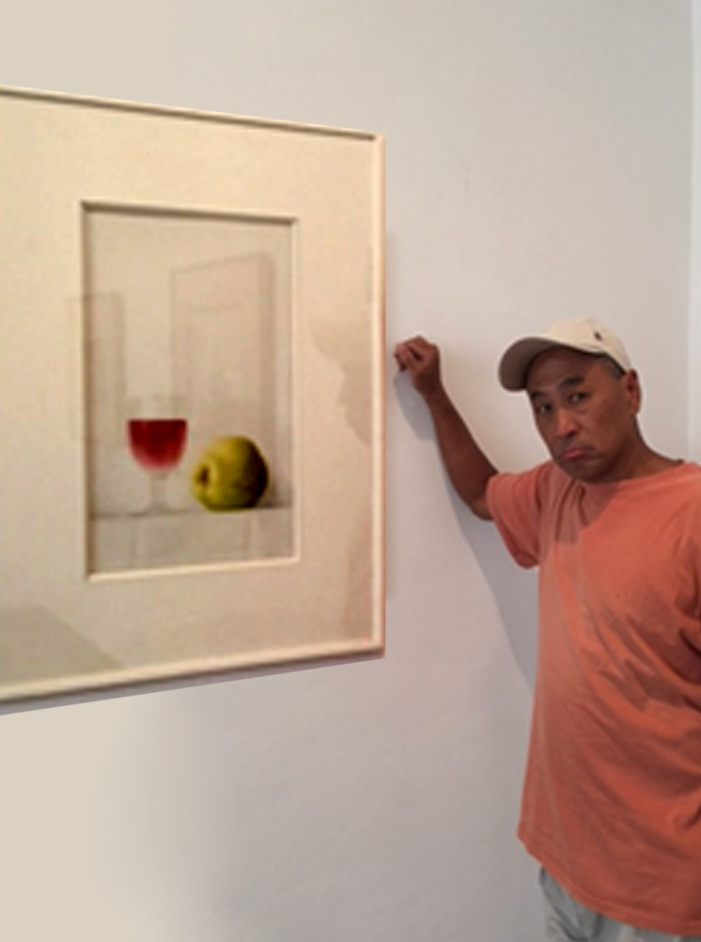

Schopenhauer: siêu hình học tình yêu

Thương yêu ơi,

Nhớ lại tác phẩm Métaphysique de l’amour (Siêu hình học tình yêu), Schopenhauer phân tích cái tỉnh táo thấp hèn, cái sáng suốt tồi xấu của các kẻ ích kỷ: “Loại người không bao giờ thấy mình sai lầm trước tư lợi”, kẻ này đếm từng đồng, tính từng cắc một, thì làm sao đếm sai, tính lầm được. Tính toán tủn mủn, bòn rút keo kiệt, luôn thấy mình khôn hơn những người chung quanh. Nhưng ông bà ta dạy: “khôn quá, hoá dại”, vì không có niềm tin được tưới tẩm bằng đạo lý, vì không có lòng tin được vun xới bởi tâm linh, nên hay rơi vào thảm hoạ là sống mà không biết yêu!

Flaubert, Maupassant: trao truyền nhạy cảm

Thương yêu ơi,
Hôm kia rơi vào hai tác giả lớn trong văn học pháp là Flaubert và Maupassant, hai đỉnh núi ngang trời của tiểu thuyết luận, hai ngọn thuỷ triều trải rộng của văn chương, rất tâm giao, đắc khí khi cả hai đều định nghĩa niềm tin là: “Việc trao truyền sự nhạy cảm của nhau qua các thế hệ, nhạy về cái hay trong tư duy để sau đó đưa nó vào đời sống xã hội, mà xã hội là nơi tác chế ra kiến thức của nhân loại, lấy từ niềm tin tới từ tư duy của mỗi người”. Niềm tin và niềm vui luôn có một chỗ đứng thân quen trong tình yêu em à ! Tại sao mấy ngày nay em không vui?

Hume: hoài bão của nhân tính…
tìm để yêu… tình bảo yêu

Thương yêu ơi,
Đêm qua anh bị rơi vào triết học phân tích của Hume, ông xây dựng lý thuyết của kiến thức, bằng cách nhận định rằng có lẽ lý trí của con người được thể hiện qua cuộc sống cũng để phục vụ những hoài bão của nhân tính, cho nên mỗi cá nhân trong chúng ta khi hành động, đều có cái lý về hành động của mình, cái lý có thể tới từ động cơ tình cảm, con người không bao giờ duy lý một cách máy móc tuyệt đối. Anh thẫn thờ rồi thơ thẩn nghĩ suy cả đêm qua: hoài bão muốn được yêu làm ra hành động tìm để yêu…sinh ra tình khuyên ta phải: yêu!

Coleman: tự…tự…tự
Thương yêu ơi,
Mấy ngày nay đi tìm định nghĩa cho tình yêu, lại bị rơi vào cái lý của lý trong thuyết duy lý của Coleman, cứ lập cho bằng được nhịp cầu cho chủ nghĩa duy lý cá nhân đến gần với quyền lợi của tập thể, khi tác giả này nhận ra mọi hành động duy lý đều có cách giải thích riêng cho nó, rồi tự nó thuyết phục nó, và nó có sức thuyết phục với tất cả người xung quanh, vì nó biết mang tư lợi lên cân, đo, đong, đếm với các hậu quả tốt và xấu trước khi hành động, mà không cần kêu cứu các chủ thuyết khác về văn hoá, tôn giáo, tín ngưỡng, tâm linh… giải thích hộ nó. Chắc tình yêu cũng thế: tự tìm…tự thấy…tự tin…tự thuyết…tự phục…tự đi…từ về…

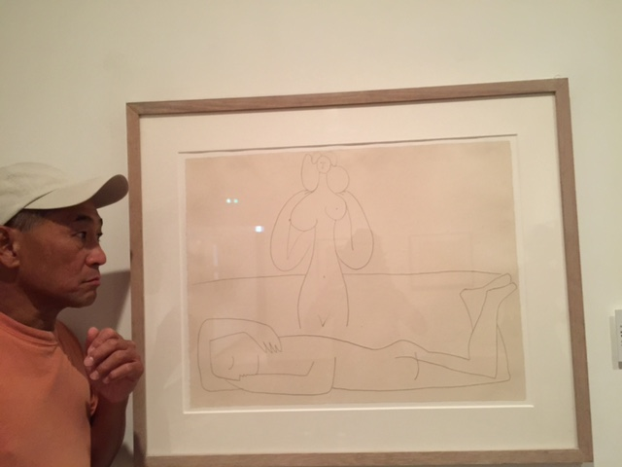

Khoa học bộ óc (science cognitive) bảo anh: chọn em!

Thương yêu ơi,

Mấy năm gần đây, chủ thuyết duy lý đã tìm đủ mọi lý lẽ để đánh đổ những niềm tin mù quáng, cuồng tín, huyễn hoặc; lại được sự hỗ trợ của tri thức luận, được củng cố mạnh mẽ bởi thần kinh học, mà trong giới học thuật hiện nay đã đặt hẳn cho nó môt cái tên gọn hơn: khoa học bộ óc (science cognitive). Dứt khoát giải thích là mọi chuyện giữa người với người đều là chuyện giữa những bộ óc; thượng đế, thần linh, mê tín… bị đẩy lùi như những giả thuyết, có cũng được, mà không có cũng được. Nhưng các tác giả của chủ thuyết duy lý này dường như chưa đào sâu hai loại duy lý trong nhân sinh: duy lý dựa trên trật tự của luân lý và duy lý dựa trên thông minh cá nhân, vì có những tình huống, có những thế thái nhân tình mà hai loại duy lý này xung đột, đối chọi, khử trừ nhau…Giữa trật tự của luân lý và thông minh cá nhân: anh chọn em!

Habermas: nuôi… dưỡng…giữ…chăm…lo
Thương yêu ơi,
Habermas tin là trong gặp gỡ chúng ta đã có ba tiềm năng: Tiềm năng tri thức thông qua kiến thức làm nền cho lý luận và ý thức khi hai kẻ yêu nhau; tiềm năng truyền đạt có tính thuyết phục của ngôn ngữ dựa trên quyết đoán của hai kẻ yêu nhau; tiềm năng luận thuyết qua cách tận dụng niềm tin đưa tình yêu lên mức độ cao rộng của một chân trời mới. Ba tiềm năng này quyết định tính chính xác và sáng suốt của lời hứa, của cách nuôi, cách dưỡng, cách giữ, cách chăm, cách lo... cho tình yêu

Kalberg : tin nắm lý
Thương yêu ơi,

Trong nhận định các dạng thể hiện của cái lý, Kalberg thấy xuất hiện hai loại lý, loại thứ nhất được điều khiển bởi giá trị, loại thứ hai được điều khiển bởi cứu cánh của tư lợi, như vậy một niềm tin có giá trị đạo lý thuộc loại thứ nhất, và chúng ta phải luôn luôn cẩn trọng với loại thứ hai, vì nó có thể núp sau lưng, hoặc núp ngay trong lời lẽ tốt lành của loại thứ nhất để giật dây, để thao túng, để tha hoá các niềm tin có giá trị đạo lý. Đối với loại thứ hai này, tình yêu phải biết lột mặt nạ nó, đó là loại không những “thừa nước đục thả câu” mà còn tồi tệ hơn nữa trong cách ứng xử “mượn đầu heo nấu cháo”; nó phản tình yêu vì nó luôn khai thác tình huống “đục nước béo cò” với cái ích kỷ thấp hèn của chúng “ăn cỗ đi trước, lội nước đi sau”.

Tocqueville: giá trị đa nguyên

Thương yêu ơi,
Tocqueville có nhận định là giá trị của niềm tin không phải luôn luôn là một chọn lựa hoàn toàn duy lý, cá nhân có yêu thích khác nhau trước các định đề của dân chủ và cộng hoà: công bằng, tự do, bác ái, người này thích cái này, thì người khác thích cái khác, đa nguyên về giá trị là bản chất của dân chủ, chính cái đa nguyên khi nhập vào quan hệ xã hội với danh chính ngôn thuận của nó dựa trên ích lợi chung của tập thể, giúp ta hiểu được là xung đột về quyền lợi luôn luôn có, nhưng cũng luôn luôn được trọng tài bởi nguyên tắc ích lợi chung của tập thể…Hai đứa mình nên mang tất cả định đề dân chủ, cộng hoà, công bằng, tự do, bác ái để mỗi ngày tưới tẩm cho tình yêu?

Yêu nhiều…yêu ít…bao bất công
Thương yêu ơi,
Một phán đoán có nhân lý là một phán đoán rất cụ thể dựa trên một nhân trí rất dễ hiểu là: muốn người ta tôn trọng mình thì mình phải tôn trọng người ta, như vậy nhân phẩm mới có chỗ dựa là nhân đạo. Arendt đề nghị luôn trong triết học chính trị là luật pháp phải bảo vệ chúng ta trước các bất công tới từ kẻ khác, và phải bảo vệ luôn tất cả kẻ khác trước các bất công tới từ chúng ta. Lỡ trong tình yêu của chúng ta kẻ yêu nhiều sẽ nhận bao bất công của kẻ yêu ít …thì sao?

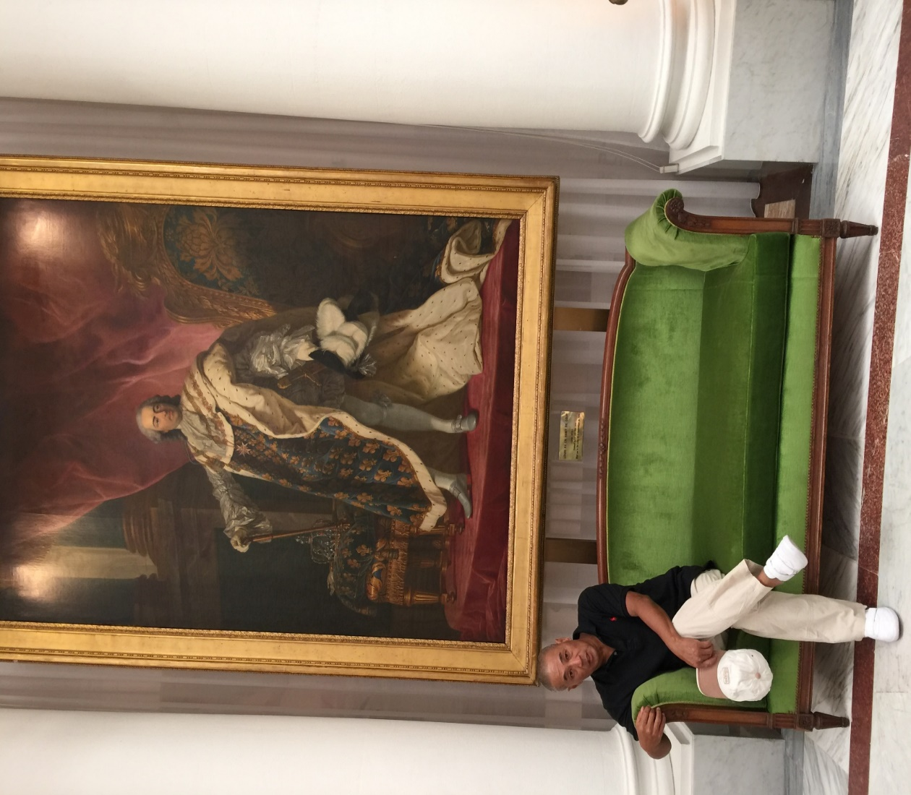

Minimalisme, maximalisme, atomisme, holisme:
tụ nhau chia kiếp!

Thương yêu ơi,
Đạo đức học gọi: đạo lý tối thiểu (éthique minimaliste), tức là tuyệt đối không hãm hại, không quấy nhiễu, không trù dập, không đè nén kẻ khác. Còn đạo lý tối đa (éthique maximaliste),là thương người đói nghèo, phải giúp người khác trong hoạn nạn, phải nâng đỡ đồng loại trong khó khăn. Xã hội học phân định rõ có hai loại người khác nhau trong xã hội vắng niềm tin, rỗng lòng tin: loại cá nhân nguyên tử (atomistes) nhỏ như nguyên tử, thì sống trong xã hội chỉ để thực hiện các tư lợi của mình; loại cá nhân tụ đàn (holistes) sống và giao số phận mình cho đám đông định đoạt. Em và anh sẽ dùng tình yêu của của hai đứa để chế tác ra loại thứ ba là: loại cá nhân tụ nhau chia kiếp!

Aristote: tin người nên tin cùng một nẻo…

Thương yêu ơi,
Tuần này đi tìm tình yêu qua Aristote, ông phân tích rành mạch là: nếu niềm tin là cơ sở của đạo đức, thì trong đạo đức luôn có một phần cảm xúc, phần này là thiết yếu vì có cảm xúc, tức là đã có cảm nhận về nhân đạo, cảm động về nhân tâm; cho tới nay những nhà tư tưởng hiện đại vẫn đồng ý với cách diễn luận này. Một niềm tin đúng luôn được kèm theo một tình cảm luân lý đúng, cả hai tạo điều kiện tốt cho nhân sinh đi vào hướng nhân phẩm. Có lẽ tình yêu là một loại cảm xúc đi về cùng một nẻo, để chỉ thấy một người và chỉ yêu người đó.

Derrida hỏi Levinas: tin yêu chất thánh
Thương yêu ơi,
Levinas, bắc đẩu của hiện tượng luận mà Derrida luôn xem như thầy. Derrida hỏi Levinas: “Hiện tượng luận thì đi nghiên cứu và giải luận hiện tượng của nhân sinh, cớ sao ông lại đi nghiên cứu các ông thánh?”; câu trả lời của Levinas làm rõ nội chất của cái thiện trong cái thánh: “Tôi không phân tích các ông thánh, mà tôi đào sâu nhiều cuộc đời của các ông thánh, để thấy chất thánh của họ”. Chính cái chất thánh làm nên hành vi rồi hành động của các ông thánh, mới là hằng số của cái thiện, không cúi đầu trước cái ác, không khoanh tay trước cái tà, không nhượng bộ cái gian, không làm ngơ trước cái xảo. Tình yêu có đầy các chất thánh này Em à!

Descartes: trọn vẹn…trong…chưa trọn vẹn

Thương yêu ơi,
Descartes mong muốn nhân tính luôn có mặt trong cuộc sống, dù biết nhân sinh chưa trọn vẹn: “un monde plus parfait de ce que je suis moi-même imparfait” (“một thế giới ngày càng hoàn hảo, từ con người của tôi vẫn chưa hoàn hảo”), nhân sinh ngày càng hoàn hảo được lý luận qua sự thông minh của bao dung, hiện diện để chống lại cái ác hằng ngày thử thách nhân tính, và nếu nhân đạo không xuất hiện thì nhân gian sẽ phải nhận các bi kịch. Cả hai đứa mấy năm nay cứ muốn tình yêu phải trọn vẹn trong kiếp nhân sinh chưa trọn vẹn, liệu ta có làm được chuyện ta muốn không?

Balzac: đối đầu…phản kháng

Thương yêu ơi,
Balzac, văn sĩ của đại chúng sáng suốt, trường giang của tiểu thuyết hiện thực xã hội, định vị rất rõ chỗ đứng của ông trong xã hội: “Je fais partie de l’opposition qui s’appelle la vie” (“Tôi là một thành phần của đối lập mang tên gọi là cuộc đời”), vì cuộc đời phải đối lập với bất công, vì cuộc sống phải phản kháng cái xấu, tồi, dở, thấp…Em yêu, từ bao năm nay, mỗi ngày, tình yêu của chúng ta phải đối đầu với bao cái thâm, hiểm, độc, ác, em đã thấy mệt mỏi chưa?

Sartre: ở thế phải tự do
Thương yêu ơi,
Sartre, thấy rất rõ nhân cách của chủ thể khi đấu tranh: “condamnés à être libres!”, tự buộc mình luôn ở thế phải tự do! Tự do là nền của mọi số phận muốn tự giải thoát cho số kiếp bị bôi đen, ép oan bởi tà quyền, ác lực. Tự do trong đề kháng hòa điệu cùng tự do trong sáng tạo để bảo vệ cái nhân trong cái thiện, cái lành trong cái tốt. Cái nhân, cái thiện rất xa lạ cái bản chất của kẻ ác là nuôi nọc độc hận thù để giết hại các chủ thể can đảm đối đầu chống nó, kiên cường đối mặt với nó. Nhưng cái nhân, cái thiện khôn ngoan và thông minh hơn cái ác, vì kẻ ác tự cho quyền được giận dữ, trong khi cái nhân, cái thiện khẳng định là “giận mất khôn”, chỉ vì “ác mất minh”, dân đen, dân oan không giao số phận của họ cho bọn ác mất khôn là họ rất sáng suốt. Vì vậy tình yêu của chúng ta bao năm nay luôn đứng về phía dân oan…đứng về phía nước mắt cứ chảy oan!

Nietzche: tình yêu chủ thể tự do

Thương yêu ơi,
Nietzche sợ cái “rập khuôn” vì nó tạo ra cái “khuôn thành ngục”, ở đây kẻ ác luôn được kích động qua cái tự lợi của nó, bắt buộc nó phải lập ra một trật tự mới: dùng bạo lực của độc tài qua cái toàn trị tất cả các định chế với luật rừng là khủng bố dân bằng chính quyền độc quyền của nó, mà việc đầu tiên là cướp tự do của con người. Nếu con người muốn bảo vệ tự do của mình thì mỗi cá nhân phải trở thành chủ thể phá tung khuôn của cơ chế, để đạp tan ngục tù của chế độ. Trật tự ra từ ích kỷ của kẻ ác luôn chật hẹp hơn không gian tự do của chủ thể, không cần khuôn, chỉ là nhà tù. Tình yêu phải có không gian tự do rộng rãi của chủ thể Em à!

Kinh
«Chiếc lưới ái ân»
hoặc
«Chiếc lược ân ái»
của tôi

Phật hay phạt?

Thương yêu ơi,
Đi tìm các định nghĩa về tình yêu, vô tình-hay cố ý-rơi vào kinh phật: «Chiếc lưới ái ân» của Phật học, kinh này phân tích không ngừng nghỉ, buộc tội không nhượng bộ dục tính trong tình yêu, làm sao đây? Tình yêu mà không có tình dục thì còn là tình yêu hay không? Kinh là để dắt đời, sao lại có thể đi ngược đời vậy? Thôi thì tạm thời nghe theo lời Phật dạy, thong thả phân giải, thong dong giải thích, ung dung nhận xét, thảnh thơi nhận định nhé!

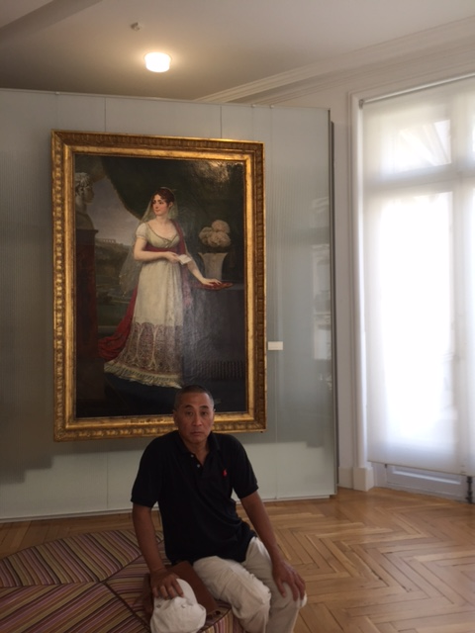

Ái dục…là viễn pháp?
Thương yêu ơi,
Anh báo cho người yêu biết ngay là kinh này, xem ái ân mang dục tính là cái lưới, bẫy người, sa vào lưới chỉ nhận lấy khổ đau. Kinh «Chiếc lưới ái ân» này trực diện để chống ham muốn trong si dục, mà ngữ văn của kinh dùng rõ các từ: chống viễn pháp, tức là chống lại những gì đi xa và đi ngược lại chánh pháp của phật. Lời kinh còn nói thẳng hơn: chống nhiễm ái dục, để làm gì? để vượt tam thế (vượt quá khứ, hiện tại, tương lai) để dần dà đưa đến câu chuyện là tình yêu không cần tình dục, tình yêu không cần đam mê dục vọng, ham muốn dục tính có thể đe dọa tình yêu: anh lo lắm! anh vừa đọc, vừa lo…

Lưới trong tự
Thương yêu ơi,
Kinh này đầy các hình ảnh, rất tượng hình, rất cụ thể… để kết tội ái dục! Hình ảnh đầu tiên là chiếc lưới, lúc đầu là cái bẫy, sau đó thành nhà tù. Kinh này kể là kẻ ham ái dục sẽ tự vào bẫy, rồi tự giam hãm mình trong lưới. Chữ : tự, vừa đúng, vừa làm anh rợn người, rợn người vì đúng, tự cấm cố mình trong đam mê, ham muốn. Tự đam mê, tự ham muốn vừa là nội chất, vừa là định nghĩa của tình yêu mà! Hai ta phải truy cho ra lẽ nếu không thì oan uổng cho tình yêu quá! Kẻ bị rơi vào: ngã chấp, tức là chỉ đi tìm thoả mãn trong ham muốn, thì sẽ «được» đau khổ dâng «đầy mân», như Hàn Mặc Tử chẳng hạn: «Ta còn trìu mến biết bao người/Vẻ đẹp xa hoa của một trời/ Đầy lệ, đầy thương, đầy tuyệt vọng/ Ôi! Giờ hấp hối sắp chia phôi». Đầy tuyệt vọng…hấp hối…chia phôi…không phải là đau khổ thì là gì vậy? Kinh này vừa răn, vừa đe, vừa dọa… vừa kịch liệt quá chăng?

Nơm: «khổ sai hoá»
Thương yêu ơi,
Hình ảnh cái nơm cá cũng vậy, cá chui đầu vào, cá vào thì dễ, ra thì không được. Tự nhốt, tự xây nhà tù,tự giam cầm mình, tự «khổ sai hoá» mình. Thoáng hiện trong trí não bài thơ tình của Cung Trầm Tưởng, thửo còn du học tại Paris, bị một cô đầm-quá đẹp: Michèle «chiêu hồn», bao nhiêu ngày say ngủ trong nơm cá: «Quanh bên tôi đời êm như ấp ủ/Mật đêm thương vừa ngọt đủ tuần trăng/ Trên vai tôi thiếp thiếp ánh hoa đăng/Michèle má, Michèle môi thắp mộng…

Cõi tằm: lụy vì tham
Thương yêu ơi,
Càng đi sâu vào kinh này, tình dục lẫn tình yêu đều không có lối ra, kẻ tham dục là kẻ tự trói mình trong vòng hệ lụy. Chữ luỵ xuất hiện thường xuyên để buộc tội cái dục, sa vào cỏi tằm luôn bi quấn, bị cột, bị vây, thì làm sao ra được, vướng vào thì khó gỡ ra. Dứt trừ ái dục là chuyện khó nhất đời, trong kinh lại đưa ra hình ảnh: tham dục như một mảnh đất mà hạt giống tham đã có sẵn chỉ chờ thành: hạt. Đã đi tu rồi như Phạm Thiên Thư mà còn không thoát khỏi, nói gì đến chúng ta đang mê mệt nhau: «Ta nghe hồn tê dại /Những sợi tình vây quanh».

Dây: Khăng khăng mình buộc lấy mình vào trong

Thương yêu ơi,
Càng sâu vào kinh, càng thấy không có lối ra cho ham muốn, ái dục…hình ảnh tiếp theo là: sợi dây, mà kẻ tham dục tự trói mình, tức là tự gây hoạ cho mình. Theo kinh này thì: ái dục là tập khí có sẳn trong thân thể, phải chế ngự tập khí, nếu muốn chuyển hoá phải qua con đường diệt ái. Đó là câu mà Đạo cô Tam hợp trả lời cho sư cô Giác Duyên về tương lai của Kiều, mà sư phụ Nguyễn Du giảng luận thật rành mạch: «Lại mang lấy một chữ tình/Khăng khăng mình buộc lấy mình vào trong»…vì “Ma đưa lối , quỷ dẫn dường/ cứ tìm những chốn đoạn trường mà đi». Như vậy là sư phụ Nguyễn Du của mình đã đồng ý với Phật rối sao? Anh lo quá đây!

Vượn: đứng ngồi không yên

Thương yêu ơi,
Nhưng hình ảnh làm anh vừa rợn, vừa lạnh, rợn lạnh từ trong tủy rợn lạnh ra, đó là hình ảnh của: con vượn, luôn chuyền cành, không ngừng nghỉ, với thân luôn biến động, với tâm bất an, chuyền từ cành này qua cành khác, chuyền mãi, đuối sức mà không biết, nếu đây không phải đam mê là gì nửa ? Hữu dục thì bất an, như khỉ chuyền cành, từ cành này qua cành khác, đi tìm ăn từ quả này qua quả khác. Phạm Duy tự tâm sự là có tâm trạng này: «Trăng ơi, trăng ở muôn đời/ Mà sao ta vẩn đứng ngồi không yên».

Hủi: địa ngục tại thân

Thương yêu ơi,
Từ rợn người qua “bất tỉnh” (dân sự), khi Kinh này đưa ra hình ảnh: người hủi, luôn đi tìm lửa để hơ các vết thương, lấy lửa diệt đau, diệt nhức, diệt ngứa của bệnh hủi. Trời ơi! Ham muốn có tội tình gì mà phải thành hủi! Bệnh nan y, với cái đau không sao xoa dịu được, còn lại bị Kinh này «phạm trù hóa» rồi «lý thuyết hóa» là: địa ngục tại thân. Kinh còn đưa ra cách xử lý vấn đề: đây không phải là đổi người yêu, mà là mà phải chuyển hoá tập khí. Nhớ có lần được Thanh Tâm Tuyền đọc cho nghe bài thơ thữa anh ấy còn trẻ: “Em hoàng hôn trút áo/ Ngực gọi đêm về/ Vì còn đồi đá sỏi/ Cần lửa hôn gót chân/ Hành động tàn nhẫn/ Sao vỡ trên môi…». «Lửa hôn gót chân»: cho cuồng bước! Lại còn «Sao vỡ trên môi»: cho cả vũ trụ ái dục trong «dầu sôi, lửa bỏng», đầy đủ một vũ trụ thân thể, đầy đủ một thế giới thân xác của ham muốn.

Bê: quanh quẩn vú

Thương yêu ơi,
Kinh còn đưa ra hình ảnh của ham muốn ái dục, càng uống (sữa) càng khát của con bê, lúc nào cũng đi tìm vú mẹ, quanh quẩn vú, tìm cầu vú, luôn thấy thiếu, luôn thấy khao khát, luôn đi tìm, tìm cho bằng được. Bê không bao giờ thấy no, không thấy bao giờ được thoả mãn. Đó cũng là Trịnh Công Sơn, mỗi lần Trịnh tiên sinh hát say sưa trong khao khát cho bạn bè nghe: «Môi nào hãy còn thơm/ Cho ta phơi cuộc tình…». Anh xin thú thật với em là anh tin rằng tình dục luôn là chỗ dựa của tình yêu, nên Anh nghe Phạm Duy, Trịnh Công Sơn không biết chán, đọc Thanh Tâm Tuyền không biết nghĩ.

Cây bị đốn: đã gục, đã ngã, đã qụy…
Vẫn mọc cành ra lá

Thương yêu ơi,
Lại còn một hình ảnh khác-cũng rợn người-trong kinh này là: cây bị đốn, đã gục, đã ngã, đã qụy, nhưng vẫn còn đầy đam mê, vẫn mọc cành ra lá, vẫn lan tràn trên mặt đất, vì rễ ái dục đã đâm rất sâu trong lòng đất, thâm rất đậm trong thân mỗi người, cắt cành lá thì dễ, cắt tận gốc rễ mới khó. Nhớ câu: « Vàng tơ sợi nhỏ của Cung Trầm Tưởng, như rễ sâu của ái dục: «Ôi em xanh mắt bồ câu/ Vàng tơ sợi nhỏ, xin hầu kiếp sau».

Củi: vướng bờ
Thương yêu ơi,
Hết cây bị đốn rồi tới hình ảnh: củi, gẫy, ướt toàn thân, lại bị vướng vào bờ, không ra được giữa dòng sông để được trôi đi tự do. Lẻ loi, cô đơn trong vô minh, không có tuệ giác vì không được chỉ bảo, giúp đỡ để : diệt dục như diệt khổ. Nguyễn Du tả Hồ Tôn Hiến, kẻ có «lòng lang dạ sói», vô cảm nhưng vẩn ngây trước sắc đẹp của Kiều: «Lạ hay mặt sắt cũng ngây vì tình».

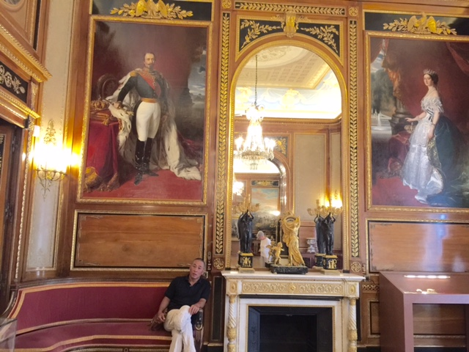

Gò đất…lấy dục nuôi dục

Thương yêu ơi,
Vừa rùng rợn, vừa kinh dị là Kinh này đưa ra hình ảnh: gò đất, tự bồi, tự đắp, tự đi tìm thức ăn trong lòng đất, như người lấy dục nuôi dục, vì năng lượng tình dục tồn tại ngay trong cơ thể của mỗi người. Đó là Đinh Hùng, trước mộ người yêu, cái chết không diệt được ham muốn ái dục: «Nắm xương khô lạnh còn ân ái/Bộ ngực dư hương vẫn gợi tình». Thi sĩ này không bao giờ giấu giếm ham muốn của mình: «Ta gặp em mê từng ngón bàn chân/ Mắt nhắm lại để lòng nguôi gió bảo».

Khoá: cùm gông bí mật…cõi ngục vô hình

Thương yêu ơi,
Kinh này lại đưa ra một hình ảnh đụng chạm tới cá nhân anh: chiếc chìa khóa (chết anh rồi, Khóa lại là tên của anh!), khóa như chiếc cùm gông siết đầu, siết cổ, mà ái dục là loại cùm gông bí mật, vì vô hình, không thấy được, nên khó tả, không sao “chính thức hoá” được. Ái dục chính là cõi ngục vô hình. Em còn nhớ một câu thật ngắn của Vũ Thành An không: «Chân tù của lối thú!»

Dục trong

Thương yêu ơi,
Anh thương Em vô cùng, nhọc thân vì công việc.
Khi gần nhau, Anh sẻ xoá được các áp lực trong Em.
Dục lạc sẻ xoá được mọi sức ép, khi kề cận nhau.
Em cứ ôm Anh, hôn nhau đắm đuối, không nguôi
Những nụ hôn không bao giờ muốn tàn...

Khi những đạo giáo kết tội dục, họ đã sai, họ tự tạo ra tà kiến cho chính họ :
Vì, dục vọng tỏa sáng người yêu, ngay trong nảo trạng mệt lã nhất.
Vì, dục ái biến xa thành gần, gần rồi phải gần hơn, chạm để nhập rồi chung.
Vì, dục tình lan tỏa không nguôi, hai thân giờ thành một,lan ngập mọi không gian.
Vì, dục lạc là hạnh phúc sâu đậm, hạnh phúc chân thật giữa hiện thực.

Khi Anh hôn Em, cuộc đời trở nên sâu và cao, không hề tục!
Lúc đó tâm hồn Anh thanh, nảo trạng anh sạch, tuệ giác anh trong.
Nên anh đặt tên nó là dục trong: trong nên sạch, sáng nên đẹp.
Đừng dụng bạo kiến để biến: trong thành đục, sạch thành bụi, sáng thành mờ…

Hãy nói sáng hơn nữa chuyện dục may, may mắn trong cơ duyên của hai ta.
Cơ may thứ nhất, trí lực chúng ta sáng khi nuôi dưỡng dục vọng.
Cơ may thứ nhì, tâm lực chúng ta trong khi thấy thấu dục ái.
Cơ may thứ ba, thể lực chúng ta mạnh khi nâng niu dục tình…
Dục trong rất thật trong dục lạc…không hề tục…
Chúng ta bảo vệ và giáo dưỡng chúng nhé!

Dòng suối lan, thấm, nhuộm, quấn, siết

Thương yêu ơi,
Quyết không tha tội cho ái dục, kinh tưới lên bao điều nghiệt ngã chống ham muốn, đó là hình ảnh: dòng suối, lan, thấm, nhuộm, quấn, siết các hệ lụy như hệ luận của tư duy ngày đêm lúc nào cũng nghỉ tới ham muốn ái dục. Hoàng Cầm biết rõ cảm giác “không buông bỏ được” này: “Giả vờ dao chém không đau / Cái hôm nổi bão gãy cầu vào em / Giả vờ nổi, giả vờ chìm / Chỉ vì em hỏi có tìm được không ?”.

Giọt nước rỉ...rỉ rả không nguôi

Thương yêu ơi,
Chưa hết! Vẫn là nước, nhưng Kinh đưa ra hình ảnh: giọt nước rỉ, không ngừng nghỉ, không biết bao giờ đầy hồ, vì không biết bao giờ hết ham muốn ái dục, rỉ rả không nguôi, ham muốn thì không biết mệt. Đó là thế giới nhạc tình của Lê Uyên Phương, tình yêu vũng lầy, ái dục lêu bêu: «Yêu nhau giữa đám rong rêu/ Theo dòng nước cuốn lêu bêu…»….rong rêu…lêu bêu…lang thang...

Cành: tự sinh…tự dưỡng
Thương yêu ơi,
Kinh này nhất quyết không tha cho ái dục, xem ái dục là: loại tự sinh, tự biết tìm phân bón, để tham ái tự tồn tại: loại tự dưỡng. Em còn nhớ câu lục bát «đầy lụy của ngụy dục» của Bùi Giáng không ? «Em về rũ áo mù sa/Trút quần phong nhuỵ cho tà huy bay». Trút quần: một động từ có dục tính; phong nhụy một ngữ pháp biết tự sinh-tự tạo của ái dục. Anh tin là phần lớn nhân loại phải đồng ý với Bùi tiên sinh!

Cỏ tranh: lấp mặt đất…lấp luôn cuộc sống

Thương yêu ơi,
Kinh tạo các hình ảnh, hết cây, cành, lá, giờ thì tới: cỏ! Xem ái dục là loại cỏ tranh, mọc tràn lan, lấp mặt đất, trong tham dục, cỏ này lấp luôn cuộc sống, vì nó không biết giới hạn, không tôn trọng bất cứ ranh giới nào, lại Lê Uyên Phương: «Đi qua phố bước lang thang…Đi qua với trái tim khan…Cho nhau trắc nết thơ ngây…». Tim khan sẵn sàng trắc nết, em à!

Mũi tên: làm đau nhức không nguôi

Thương yêu ơi,
Kinh cứ tiến dần tới các hình ảnh đau thương…ngày càng đau nhức: mũi tên, cắm sâu vào thân xác, làm đau nhức không nguôi, vì tham ái là mang phiền não vào tâm, lấy vọng nuôi tưởng, tình yêu là vọng ngoại, đi ra ngoại để tìm; bất an trong vọng động, tìm cho bằng được; để rồi vọng loạn, trong cuồng si. Lại luôn sống trong: hồ nghi, ngờ vực, như cứ mang thêm các mũi tên khác cắm trúng vào vết thương của mũi tên thứ nhất, làm tăng nỗi đau đầu tiên lên gấp đôi, rồi gấp bội. Sư phụ Nguyễn Du đã giải thích rồi lộ trình của ma quỷ này: “ma đưa lối, quỷ dẫn đường/ cứ tìm những nẻo đoạn trường mà đi”.

Vực sâu: lạc-khổ-khổ-lạc…đầy…lỗ…cọc

Thương yêu ơi,
Càng đọc sâu vào Kinh này, độ kinh hoàng càng tăng, không sao giúp được ham muốn ái dục có lối ra, Kinh đưa ra hình ảnh: vực sâu, với phạm trù: dục ý, một loại tư tưởng chỉ có và chỉ biết: đam mê; uống độc dược mà tưởng thuốc tiên, thấy ngọt ngào, lấy hấp dẫn của thể xác để sai khiến tâm linh, lấy quyến rũ để tự mê hoặc mình. Rồi Kinh khẳng định: dục không phải là lạc mà là khổ. Chỉ có Hồ Xuân Hương mới dám đùa giỡn trên cái lạc-khổ-khổ-lạc này: «Một lỗ sâu sâu mấy cũng vừa» lại còn dám thêm vào: «Cọc bỏ đi rồi lỗ để không». Lỗ…cọc…Hồ Đắm Nương muốn chế tác ra ẩn ngữ cũng không xong! Vì ai đọc cũng biết hoặc cũng đoán được là: lỗ…cọc: rất hấp dẫn, rất quyến rũ, mê hoặc ta …

Dòng tâm ý tham dục liên tục miệt mài cháy
Thương yêu ơi,
Vẫn chưa hết đâu em, Kinh này phân tích sâu tâm lý kẻ tham dục, cứ cúi đầu đi về một hướng, mà dòng tâm ý tham dục liên tục cháy, đan kết lại với nhau, đan kết mãi để trở thành những nút thắt, đan kết trở thành những dây leo. Chúng ta biết là Bích Khê đã xa vào đám cháy này: «Nàng là hương hay nhan sắc lên hương?...Tôi run run hảm lại cảnh hồn si», rồi «Đêm nay no ớn mười phương/ Một rời thanh khí, mười phương đa tình»…liên tục cháy….đan kết lại…nút thắt...dây leo…run run hãm lại…Vì no ớn mười phương, trong lo lắng, sầu khổ, sợ hãi… vì tham dục là mong cầu, tìm kiếm không ngừng nghỉ, Kinh này coi kẻ đó là đã mất: tuệ giác chân thực. Nguyễn Du nhận diện ra loại tâm lý này: «Sầu đong càng lắc càng đầy».

Sắc chiêu hồn tâm
Thương yêu ơi,
Kinh này cũng không tha phạm trù: sắc, Kinh giải thích trong dục tính thì sắc chiêu hồn tâm, nhưng sắc thì: vô thường, nó còn bị tách ra khỏi mỹ, nó không được coi là mỹ, vì mỹ là chân, sắc không phải là chân, nếu không là chân thì sắc không phải là thiện. Lúc đọc tới đoạn này, anh «hơi lo», vì anh cũng yêu em vì sắc, nhưng càng về đêm, anh càng tin là: sắc của em là mỹ, là chân, là thiện, cho nên tình yêu của chúng ta mới dài lâu theo nhan sắc của em cho tới bây giờ!

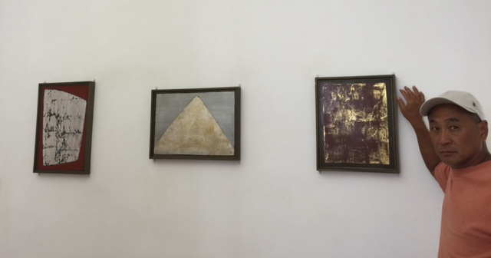

Bất an…dục an…đắc an…bình an
Thương yêu ơi,
Kinh này nhất định không tha ái dục! Phân tích ái dục là nguyên nhân của bất an, ngược lại với: dục an là muốn bình an, ngược luôn với: đắc an là muốn vui trong bình an. Kinh này giải luận là: bất an không chỉ là hiện tượng tâm lý mà là một hệ luỵ…làm cá nhân mất tự do! Huy Cận có qua đoạn đường này: «Thân quá nặng nên linh hồn xuống thấp». Đam mê sắc dục là tạo ra sợ hãi, làm sinh ra lo lắng, theo Kinh này thì đây là tâm trạng ngược lại với điềm đạm là: cơ sở căn bản để đón nhận hạnh phúc. Nên “buông bỏ ái dục” thì sẻ có «an lạc tự thân». Anh chưa chuẩn bị kỹ càng để thực hiện ý định «an lạc tự thân» này, vì ý lực yêu Em còn quá mạnh quá!

Đoạn âm? Jamais!

Thương yêu ơi,
Càng tìm hiểu Kinh này, thì càng phải đào sâu trở lên trong lich sử của phật giáo, đã có hiện tượng: đọan âm (cắt bỏ bộ phận sinh dục nam giới) trong chính tăng đoàn của Phật, ghê không Nhưng nghe nói là hành động quá khích này không giải quyết được chuyện gì cả, vì dục ý sinh ra dục vọng là do tập khí, chớ bộ phận sinh dục đàn ông không có lỗi gì cả! Các thiền sư bậc thầy, bậc tổ khuyên ta nên chuyển hoá tập khí chớ đừng huỷ hoại thân thể, chúng ta đã đồng ý chuyện này từ lâu: tội tình gì mà huỷ hoại thể xác!

Ái nhiễm...phiêu lưu trong khổ nạn
Thương yêu ơi,
Muốn vọng dục thì học tổ sư Xuân Diệu: «Hôn em ngàn kiếp khôn nguôi/Ấp yêu xương thịt gần kề tâm linh», học luôn lớp bổ túc của Huy Cận, ngày biết tin Xuân Diệu, người bạn đường-đời của mình phải qua đời: «Máu luồn trong máu, xương luồn trong xương». Ái ân xác thịt như muốn vượt cái chết, dục cũng có hệ lụy tâm linh của nó. Nhưng Kinh «chiếc lưới ái ân» này quyết không tha người tham dục, xem ái dục là: ái nhiễm, Không nhượng bộ, kinh này xét dục như một hiện tượng: ô nhiễm, không tinh khiết và không trong sáng. Dục là một thể loại vô thường đặc biệt: phiêu lưu trong khổ nạn. Phạm Thiên Thư, nửa dục, nửa tu đã công nhận: «Ta yêu em/Yêu cả tình rác rưởi».

(Đọc hết Kinh rồi mà vẫn còn sợ !)

Dục trong

Thương yêu ơi,
Anh thương Em vô cùng, nhọc thân vì công việc
Khi gần nhau, Anh sẽ xoá được các áp lực trong Em
Dục lạc sẽ xoá được mọi sức ép, khi kề cận nhau
Em cứ ôm Anh, hôn nhau đắm đuối, không nguôi
Những nụ hôn không bao giờ muốn tàn...

Khi những đạo giáo kết tội dục, họ đã sai, họ tự tạo ra tà kiến cho chính họ.
Vì dục vọng tỏa sáng người yêu, ngay trong não trạng mệt lả nhất.
Vì dục ái biến xa thành gần, gần rồi phải gần hơn, chạm để nhập rồi chung.
Vì dục tình lan tỏa không nguôi, hai thân giờ thành một, lan ngập mọi không gian.
Vì dục lạc là hạnh phúc sâu đậm, hạnh phúc chân thật giữa hiện thực.

Khi Anh hôn Em, cuộc đời trở nên sâu và cao, không hề tục!
Lúc đó tâm hồn Anh thanh, não trạng anh sạch, tuệ giác anh trong
Nên anh đặt tên nó là dục trong: trong nên sạch, sáng nên đẹp
Đừng dụng bạo kiến để biến: trong thành đục, sạch thành bụi, sáng thành mờ…

Hãy nói sáng hơn nữa chuyện dục may, may mắn trong cơ duyên của hai ta
Cơ may thứ nhất, trí lực chúng ta sáng khi nuôi dưỡng dục vọng
Cơ may thứ nhì, tâm lực chúng ta trong khi thấy thấu dục ái
Cơ may thứ ba, thể lực chúng ta mạnh khi nâng niu dục tình…
Dục trong rất thật trong dục lạc…không hề tục…
Chúng ta bảo vệ và giáo dưỡng chúng nhé!

Tình tìm…thương
Tình dài…nghĩa bền

Thương yêu ơi,
Việt Nam ta trọng dụng chữ nghĩa, vì nó là độ bền của nhân tính, chiều dài của nhân trí, kiên trì với thời gian, chấp nhận thử thách của mọi thời cuộc: «đường dài ngựa chạy biệt tăm, người thương có nghĩa mấy năm cũng chờ», chấp nhận thử thách như mở lối cho tính kiên trì, vun đắp trên mảnh đất của tính nhẫn nại. Thức khuya mới biết đêm dài, chữ dài là cột xương sống của chữ nghĩa, đường dài hay thời gian dài là chuyện nhân sinh; nhưng khi tình ái, tình yêu, tình thương đã thành tình nghĩa, thì chữ dài sẽ kết với chữ lâu: sống lâu mới biết lòng người có nhân. Nghĩa như vậy vừa là cội rễ của nhân phẩm, vừa là đường đi nẻo về của nhân tính. Trong nghĩa vừa có đường dài của thời gian, lại vừa có gân cốt của ký ức, đủ sức nối kết quá khứ với hiện tại. Nghĩa còn đủ bản lĩnh đặt nền cho ân, từ đây luân lý có thể trở thành giáo lý, đây là chuyện vừa nguồn, vừa gốc của nhân lý mà cũng là chuyện thân, cành, ngọn, lá của nhân trí. Nghĩa bắt ta trải nghiệm, để có kinh nghiệm như một kiến thức vững chãi, dần dà sẽ thành ý thức: hải đăng của nhân tính!

Vô lượng tâm… vô lượng yêu

Thương yêu ơi,
Có bận, anh lần mò đi tìm trong ngữ pháp của nhiều dân tộc khác nhau, gần xa với Việt tộc, không sao tìm được động từ xí xoá như ta có trong Việt ngữ, theo nghĩa rộng lượng để khoan dung, từ tâm để tha lỗi, không cố chấp vì mê chấp, rộng tình để rộng trí, chín bỏ làm mười. Hình như động từ xí xoá này từ đạo Phật ra, chứ không thể từ Khổng giáo tới. Vì trước các lầm lỗi, Phật khẳng định có thể tha lỗi được hết, bằng vô lượng tâm, hiểu được thì thương được, thương được thì tha thứ được, tại sao trong tình yêu của chúng ta chưa đạt được vô lương yêu này?

Đừng cầm tình yêu, chỉ nâng thôi!

Thương yêu ơi,
Có hai cách đối nhân xử thế: thanh và tục, ông bà ta luôn dặn con cháu phải chọn thanh, gạt tục; trong quan hệ hàng ngày không may gặp kẻ tục trong cuộc sống nếu phải nói chuyện, trao đổi, trả lời, ta phải luôn giữ nhân cách «đố tục, giảng thanh». Giảng thanh là ái ngữ trong thanh tao, biết lập ngôn như biết lập thân, phòng thân, thủ thân…rơi vào tục tức là đã bắt đầu mất nhân cách. Nội chất của tình yêu là bảo vệ cái thanh như bảo vệ cái trong sạch trong nhân tính, cái trong sáng trong nhân trí. «Thân em như giếng giữa đàng, người sang rửa mặt kẻ hèn rửa chân», rửa mặt hay rửa chân, thể diện là đây; tránh xúc phạm, cẩn thận từng lời, từng chi tiết, vì «lụa kia tuy trắng, vụng cầm cũng đen», đừng cầm tình yêu, chỉ nâng thôi!

Đồng thuyền, đồng nạn…đồng cảm

Thương yêu ơi,
Nhân tình là dùng chữ nhân để giải chữ tình, để thấu chữ yêu, để đáo chữ mê, tình làm ra tình theo nghĩa gần gũi nhất. Tình vì tính làm hai kẻ xa lạ, ngày càng gần gũi hơn cả đồng hương, vì chấp nhận đồng thuyền trước bao thử thách, kham luôn đồng nạn, hoá nạn để hoà yêu, biến đồng thuyền, đồng nạn chế tác ra đồng cảm trong một cộng yêu cùng nhau bảo vệ tiền đồ của ân và của ái.

Tuệ giác tình yêu

Thương yêu ơi,
Đi tìm định nghĩa tình yêu, vô tình đêm qua rơi vào hai chữ: chính tâm, dẩn tới chỉnh tâm, đưa tới điều tâm. Điều tâm như chuốt ngọc (Phạm Thiên Thư), bắt ta phải cẩn trọng trước những hành vi vô minh và những thái độ ác chế, bản lai diện mục của đau khổ. Bắt ta nhìn vào bản chất của tâm, nhìn vào trong tự tính của tâm (nội quán) để tìm ra tuệ giác, để có giác ngộ; nếu làm được chuyện chuyển hoá tâm linh nhanh gọn này thì gọi là trực ngộ, giác ngộ một cách trực tiếp. Chúng ta có tham lam không khi muốn tình yêu vừa phải có chính tâm, vừa phải biết chỉnh tâm để có tuệ giác bảo vệ dài lâu tình yêu?

Tương trợ-tương tri-tương ái

Thương yêu ơi,
Triết học luân lý và tâm lý học xã hội cùng nhìn nhận rằng niềm tin vừa là hành vi, vừa là phong cách làm nên nhân cách của nhân tâm, đặt niềm tin vào tình yêu để cùng nhau đối phó với các hoạn nạn trong cuộc đời, từ đó có chuyện che chở nhau, bảo vệ nhau, tương trợ trong tương tri sinh ra tương ái, một loại tình người có vai vóc cao nhất. Che chở nhau, bảo vệ nhau, tức là đang củng cố quan hệ giữa người với người, ngày thêm vững, thêm mạnh, thêm chắc, chấp nhận mọi thử thách, trước các biến thiên của kiếp người, dấn thân vào giông tố, vào bão táp mà không sợ lẻ loi, không sợ bị bỏ rơi, tôn giáo làm được một phần chuyện này trong lịch sử của nhân sinh, chúng ta làm tiếp nhé!

Chánh tín, chí nguyện: chiến bào của tình yêu

Thương yêu ơi,
Có một điểm trọng tâm trong mọi niềm tin là ý lực muốn chuyển khổ đau thành hạnh phúc, niềm tin mà đích thực thì gọi là chánh tín, nó đòi hỏi phải được thực chứng, tức là được thể nghiệm qua sự thật, cả hai được nuôi dưỡng bằng hai nội lực của nhân tâm là: ý chí và ước mong, làm chiến bào cho tình yêu, tên gọi của nó là chí nguyện. Niềm tin là rễ sâu nếu nó sống trên đất, niềm tin là dòng chảy nếu sống với nước, xuyên thời gian, nó ngược lại với chuyện tuyên truyền, nhồi sọ trong các ý thức hệ chính trị, nó ngược xa với chuỵên “buôn thần, bán thánh” qua mê tín, dị đoan. Những kẻ coi thường tình yêu nên suy nghĩ kỹ: mỗi lần con người mất niềm tin vào tình yêu, là họ bị mất hai chuyện: mất lý tưởng và mất hạnh phúc, sẽ dẫn tới chuyện thứ ba là mất lý trí.

Tin vào cái tin
Thương yêu ơi,
Niềm tin không rời hoài bão trong thử thách của thời gian, tin rằng quan hệ tốt giữa người và người sẽ sinh ra được một xã hội tốt, được hỗ trợ bởi những định chế tốt, tin vào cái tốt như tin vào một điềm lành cho hiện tại, cho mai sau. Con người tạo ra niềm tin vì họ tin vào cái tin của họ, đây không phải là lý thuyết suông, mà nó là tiền đề của đạo lý, thượng nguồn của luân lý: lấy cái tốt chế tác ra cái lành, lấy cái lành tạo ra cái hay, lấy cái hay để sản sinh ra cái đẹp...hình như tình yêu đang hít thở dưỡng khí hay, đẹp, tốt, lành này!

Lỗi-tội với tình yêu

Thương yêu ơi,
Đưa chuyện đổi chác vào tình yêu là có lỗi với tình yêu, đưa chuyện mua bán vào tình yêu là có tội với tình yêu. Cái biết, cái hiểu trong tình yêu làm ra loại kiến thức bao trùm, một loại tri thức sắc nhọn; kẻ nào biến tình yêu thành chuyện thực dụng lỗ lời, thì kẻ đó không có chỗ đứng trong tình yêu. Chuyện tình yêu là chuyện chân trời – biết yêu xa vì biết nhìn xa để đi xa – tình yêu rất xa lạ với loại quan hệ “tiền trao, cháo múc”, khi đã “cạn tàu, ráo máng” với nhau, thì lúc đó coi như đã mất tình yêu.

Tin yêu
Thương yêu ơi,
Nhớ Trịnh Công Sơn thửa nào: “Tôi yêu mọi người, cỏ cây, nhân loại…”, cuối đời thì: “Tôi là ai mà yêu quá đời này”, đây không còn là tình yêu nhỏ hẹp của hai người, mà là tình thương phủ trùm lên cuộc sống, chan hoà với muôn loài, mà Phật học sẵn sàng gọi nó là vô lượng tâm, tâm chứa bao nhiêu lượng cũng được, nhờ vậy tình yêu có một chỗ dựa là và tình thương, làm bằng chất liệu của tin yêu: tin đời và tin người; cái hèn mọn của ích kỷ sẽ không có chỗ để dung thân!
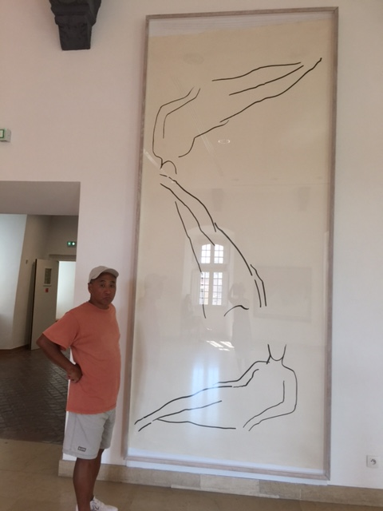

Vắng tanh tình yêu

Thương yêu ơi,
Thi sĩ Tô Thuỳ Yên, dòng nước ngầm nghẹn ngào với bao biến nạn của Việt tộc, mưa nguồn của bao nỗi khổ đau chiến loạn của thế kỷ hai mươi, sau những năm dài trong ngục tù cải tạo, ngày được trở về lại Sài Gòn, sắp thấy lại gia đình, ngôi nhà, bạn bè…đã nhận ra cái vắng bóng tình yêu trong bài Ta về: «Ta về một bóng trên đường lớn, thơ chẳng ai đề vạt áo phai», cái lẻ loi sinh ra cái đơn độc, cái đơn độc sinh ra cái cô quạnh, cái vắng tanh tình yêu, em biết tại sao không? vì ông bà ta khi xưa thì: «Yêu nhau cởi áo cho nhau!». Không có tình yêu thì làm sao gây dựng được một niềm tin mới, làm sao có được một niềm vui mới, làm sao xây dựng lại nhân sinh quan mới? Thế giới quan mới? Vũ trụ quan mới?

Tin yêu của tín yêu

Thương yêu ơi,
Thi sĩ Hoàng Cầm, của thi ca biết biến tình yêu thành đam mê, đứa con tin yêu của tín yêu, ngọn gió Bấc đầy năng lực đánh thức được bao ước vọng yêu đương: «Có phải em đang cầm gió Bấc/ Quất lên sông Đuống buốt phù sa», và khi tình yêu bị vây hãm bởi bạo lực, luôn cảnh tỉnh chúng ta hãy thận trọng với các loại nhà tù vô hình: “Ta con phù du ao trời chật chội/ Đứng cánh bèo đo gió lặng tìm sao”. Ao trời không phải là bầu trời, ao trời là nhà tù vô hình, bầu trời có sao, có gió mới thật là tự do. Cái «cứng vía» của tình yêu luôn thấy cái nội chất của niềm tin là: tự do!

Sức kết lý
Thương yêu ơi,
Tình thương luôn là cơn mưa, xuất hiện để tưới mát niềm tin, làm cho những hạt giống tốt đẹp của niềm tin có thể nảy lộc, đâm chồi ngay trên những mảnh đất khô cằn vì khổ đau. Trong những năm qua, triết học luân lý đã mở đường cho xã hội học đạo lý trong điều tra, nghiên cứu, điền dã và diễn luận về các hành động trong xã hội dựa trên các tình cảm luân lý, được củng cố bởi những lý luận luân lý, mà khi có được các lý luận này thì con người đã nắm trong tay ba nguyên tắc cốt lõi: nguyên tắc thể hiện luân lý trong cách hành xử hàng ngày; nguyên tắc phán đoán bằng luân lý các chuyện xảy ra trong xã hội; nguyên tắc sử dụng luân lý một cách cụ thể vào cuộc sống. Đây là một sự đồng thuận có sức nội kết vững, sức kết lý cao, để xây dựng và bảo vệ niềm tin. Anh muốn cùng em đi tìm sức kết lý cao này cho tình yêu.

Ước nguyện-hoài bão-lý tưởng

Thương yêu ơi,
Đạo lý và niềm tin luôn đồng thuận trong phạm trù của giá trị, giá trị đòi hỏi con người tin vì lý, dùng lý để luận, rồi dùng luận để củng cố cái tin, nhưng phải nói rõ là giá trị đạo lý của niềm tin hoàn toàn khác với các giá trị của khoa học thực nghiệm, vì giá trị đạo lý của niềm tin không mang ra thí nghiệm được. Chuyện lạ là dù không thí nghiệm được nhưng nó có mặt trong xã hội, trong cộng đồng, trong nhân sinh như một hằng số, vừa phổ biến trong quan hệ giữa người và người, vừa cụ thể trong ước nguyện, hoài bão, lý tưởng của mỗi cá nhân. Tinh yêu chúng ta vừa tỉnh táo vừa ngủ ngon trong ước nguyện-hoài bão-lý tưởng này…

Ngày mai và tình yêu
Thương yêu ơi,
Thanh Tâm Tuyền, ngọn núi xa tắp của thơ tự do, dòng thác trầm lực của văn xuôi cận đại, cũng là thi sĩ của sự mất niềm tin sâu thẳm, luôn vấn nạn giống nòi bị dẫn dắt bởi những ý thức hệ bạo ngược, đã có một định nghĩa thật đẹp về niềm tin: “…Giật mình ngay những vùng trời riêng rẽ…ta chui xuống hố cá nhân, ôm ngày mai vào lồng ngực, tình yêu làm giáp sắt, ta rút về chiến khu, pháo đài dựng lên tua tủa niềm tin, nguyện chiếm lại đại lộ bờ cây tâm sự…”. Trong niềm tin có hai chuyện cốt lõi: ngày mai và tình yêu, tình yêu đây vừa là tình yêu đôi lứa, vừa là tình yêu đồng loại, nếu cần chúng ta sẽ có hố cá nhân, có chiến khu, có pháo đài dựng lên tua tủa, để bảo vệ cho bằng được niềm tin, nếu không bọn xấu, tồi, độc, ác sẽ tính chuyện giật mìn ngay những vùng trời riêng rẽ của chúng ta. Nguồn cội của niềm tin vẫn là lý trí của con người trước những thử thách của vũ trụ, của thiên nhiên, của xã hội, của chuyện sống còn trong nhân sinh; nếu chúng ta muốn nhân tính bám trụ sâu trong nhân tâm, thì chúng ta phải dựa trên ba cái gốc: kinh nghiệm được chuyển hoá thành kiến thức; kiến thức được xét nghiệm bởi đạo lý; đạo lý được kết tinh bởi ý thức, mà ý thức này giờ đây đã trở thành hải đăng cho niềm tin.

«Hai» hải đảo tự thân
Thương yêu ơi,
Phật giáo, xa cái bạo động của chiến trường, vắng cái hung tàn của chiến cuộc, nhưng dạy ta thật nhiều chỉ số và chỉ báo trong việc giữ niềm tin một cách sáng suốt, đó là phạm trù giáo khoa trong bài học trước khi Phật qua đời: Hải đảo tự thân. Khi biết Phật sắp qua đời, nhiều môn sinh đã khóc, vì họ bi quan, khi thầy mình qua đời, thì mình sẽ mất từ tuệ giác tới tâm linh, từ kiến thức tới kinh nghiệm, từ lý luận tới phương hướng; nhân sinh quan, thế giới quan, vũ trụ quan của tăng đoàn sẽ ra sao? Sẽ đi về đâu? Và, Phật đã giảng bài Hải đảo tự thân, trong đó lời khuyên chính là: mỗi cá nhân phải độc lập trong tư duy để tu thân; phải tự chủ trong hành động để phòng thân; phải chủ động trong nhân cách để lập thân, theo luận nghĩa vững chắc của từ, bi, hỷ, xả. Một bài học duy lý, xa màu sắc tôn giáo, đem lập luận nhân lý gần hơn nữa với lý luận của lý trí khoa học, một bài học đầy nhân trí, xa thần linh, tránh thượng đế, nơi mà mỗi thân là một đảo, bị bao vây bởi đại dương, nhưng vẩn biết đứng vững vàng trước mọi giông tố…Anh chỉ đồng ý «phân nửa» với Phật thôi, vì khi yêu em, anh muốn có: «Hai» hải đảo tự thân!

Sẽ ra sao?
Thương yêu ơi,
Khi niềm tin đã có chỗ đứng trung tâm trong tư duy, con người chấp nhận thử thách; như vậy quá trình nuôi niềm tin vẫn là quá trình duy lý hoá nhân sinh quan của mỗi người trong chúng ta, muốn đưa cuộc sống thăng hoa. Trong thử thách những lý lẽ vững nhất sẽ biến thành nhân lý, sống sót qua trầm luân, những lý lẽ vững nhất này sẽ vừa là kết luận của nhân sinh quan, vừa là chỗ dựa cho mọi quyết định, từ đó làm nguồn cội của mọi hành động. Một niềm tin không phải là một mô hình cứng nhắc như một khuôn bánh, mà nó linh động, luôn tìm cách hoàn chỉnh hoá, trong lúc nó được gặp gỡ các niềm tin khác, có thể hay, đẹp, tốt, lành hơn nó. Lỡ một ngày kia anh gặp niềm tin khác trong tình yêu khác hay, đẹp, tốt, lành hơn hiện nay, thì anh sẽ ra sao?

Tin để yêu là sống rồi!

Thương yêu ơi,
Đối thoại của hai kẻ yêu nhau sẽ quyết định cách xử lý cho tương ai của tình yêu, các kinh nghiệm tình yêu không phải là những dữ kiện xã hội bình thường, cũng không là một mô hình làm chỗ dựa cho các lý luận, nội chất của tình yêu vẩn là niềm tin, có khi đơn phương, đơn lẻ, biến cái vô lý thành duy lý, lấy yêu làm đôi, lấy đôi làm sinh, lấy sinh làm quyết, một loại nhân sinh quan quyết đoán mà ít ai cũng có thể hiểu được, và tình yêu cũng không cần phải kêu gọi các cách giải thích khác để sống còn, tin để yêu là sống rồi!

Tin yêu là giống của hạt yêu

Thương yêu ơi,
Hình như, nội chất tri thức của lý lẽ tình yêu giúp ta hiểu được quá trình hình thành mọi quyết đoán trong tình yêu, tình yêu không chấp nhận các quan điểm vô thưởng, vô phạt; mà là nơi có hai chủ thể có trách nhiệm từ lời nói tới lý luận, có bổn phận, có phương án bảo vệ tình yêu, nơi đây ý thức tình yêu tạo ra đạo lý tình yêu. Trong tin yêu là giống của hạt yêu. Xây dựng tình yêu tới từ xây dựng niềm tin, giá trị của tình yêu chế tác ra thứ tự của các ưu tiên, cho hai kẻ yêu nhau, họ xây dựng một hệ thống về các giá trị của cuộc đời, qua các phán đoán về các sinh hoạt của lứa đôi, vừa tuỳ thuộc vào hoàn cảnh của thực tế, vừa tuỳ thuộc vào cường độ của tình yêu trong mỗi ý lực yêu.

Cái lý yêu…cái quyết yêu

Thương yêu ơi,
Mọi hành động tình yêu biết tìm ba chỗ dựa: giá trị của tình yêu, tri thức của tình yêu, thực tế của tình yêu; nếu một hành động của một kẻ trong hai kẻ yêu nhau mất ba chỗ dựa này thì tình yêu sẽ trở thành một loại hành động khó giải thích, khó thuyết phục, khó thông cảm được. Cái lý phải đi với cái nhân, bản thân cái nhân không phải chỉ đi với cái hay, đẹp, tốt lành của cái lý yêu, mà còn phải nhập nội với cái thật, thực, đúng, trúng của cái quyết yêu.

Kiếp làm người (biết yêu)

Thương yêu ơi,
Lời hứa đi với niềm tin trong tình yêu khi kết tụ thành nội kết bền vững với thời gian, sẽ làm xuất hiện ra cái ai? chớ không phải cái gì?; vì, cái ai? thuộc về cái nhân; còn cái gì? thuộc về vật chất. Giữ lời hứa như giữ niềm tin là giữ bền bỉ cái nhân qua không gian, qua thời gian, qua biến thiên của kiếp làm người (biết yêu), nó khác xa cái hằng số trong vật chất, của cái gì? chỉ dựa trên cái tính toán lâu dài của tư lợi. Ngược lại, cái ai? của cái nhân mang cái tình biết dắt cái nghĩa và cái ái đi đường dài, cái đó là cái “đá mòn nhưng dạ chẳng mòn”.

Đứng lên chống lại:
bất công, bất bình, bất tín!

Thương yêu ơi,
Cái lý của lứa đôi trong tình yêu, giúp cho cái tôi sống chung được với cái ta, giúp hai kẻ yêu nhau bảo vệ được công bằng trong tình yêu, và bảo trì được công lý trong tình ái; tức là bảo đảm được niềm tin của tình yêu. Ngược lại cái bất công sinh ra cái bất bình, không chóng thì chầy sinh ra cái bất nhẫn, nạn nhân của bất tín, lúc đó niềm tin đã bị nạo rỗng, nhường chỗ cho sự vùng dậy để đòi lại nhân phẩm, sự vùng lên để lấy nhân tri. Thẳng lưng vùng dậy để chống bất công luôn lấy năng lượng đấu tranh từ trong chuyện xây dựng lại niềm tin. Tình yêu sẽ đứng lên chống lại: bất công, bất bình, bất nhẫn, bất tín !

Thức vì nợ

Thương yêu ơi,

Đêm qua mất ngủ, sáng nay đọc thư của người yêu cũng vừa bị mất ngũ : «Sáng nay dậy từ 4g sáng, đọc lại các thư của hai đứa, phát hiện rằng : hai đứa hay bất đồng trong quan điểm, trong cách phản ứng, phản xạ với xã hội nhiều hơn cả. Điều này có "báo hiệu nguy hại" làm khô cứng, hỏng dần mối quan hệ hai đứa? »

Thương yêu ơi, tình yêu của chúng ta đủ "cứng vía" để không bị áp lực của xã hội xóa loạn. Câu chuyện bất đồng của chúng ta không phải là chuyện xã hội, nó là chuyện:
1. tri thức vì công lý,
2. thao thức vì công bằng,
3. ý thức vì dân tộc,
4. nhận thức vì đất nước,
5. tâm thức vì đồng bào,

chính các thức này nó làm cho tình yêu chúng ta có tầm vóc, có bản lỉnh, có nội công của tỉnh thức. Đừng lo nhé, phải có cái thức suốt này, nó là sự thông minh của thức hoài, biến thức thành nợ, vượt qua mọi thử thách, để thấy tình yêu của chúng ta không bị nhảm, vì tình yêu chúng ta biết mang nợ : nợ đời như nợ người, nợ tình như nợ chung..., nợ đến bạc đầu… nợ tới ngày rời cuộc đời này.

Dễ bây giờ hay khó mai sau ?
Thương yêu ơi,
Riêng câu hỏi của Em : phải làm gì bây giờ ? Trước họa thù trong lảnh đạo tham nhũng và giặc ngoài với họa Tầu xâm lược đất Việt, hãy làm ngay bây giờ các việc sau đây:

1. Đối với thế hệ trẻ, thì phân tích cho họ nghe là : "Bây giờ đất nước chưa bị Tầu chiếm, thì nếu đấu tranh ngay, vì đấu tranh bây giờ dể hơn là sau khi bị Tầu đi hộ, thì lúc đó đấu tránh khó hơn, và phải trả giá đắt hơn. Trước kia ĐCSVN biết tổ chức kháng chiến vị họ lúc đó yêu nước, bây giờ ĐCSVN làm ngược lại, có một số trong họ đã bán nước».

2. Đối với sinh viên của chúng ta, thì phân tích cho họ nghe là : "Bây giờ đấu tranh thị vừa bảo vệ được nhân phẩm, nhân cách, nhân tính, vì đang đấu tranh với tư cách của người tự do; nhưng sau khi bị Tầu đô hộ, thì lúc đó đấu tránh khó hơn, vì phải đấu tranh với tư cách của người nô lệ".
3. Đối với đồng nghiệp của chúng ta, thì phân tích cho họ nghe là : "Bây giờ đấu tranh vừa bảo vệ nhân trí, nhân tri, nhân sinh, vì bây giờ đấu tranh cho dân tộc, cho gia đình, cho nghề nghiệp, vì sau khi bị Tầu đi hộ, thì lúc đó muốn đấu tranh dân tộc, cho gia đình, cho nghề nghiệp cũng không được, vì phải đấu tranh với tư cách của người phục lịnh Tầu".
Mọi người nên biết tâm huyết của nhau, đúng lúc ngay bây giờ, vì sau đó, nếu nhân dân thắng, hay ngược lại hay Tầu thắng, lúc đó nói cũng khó nghe.

Trợ duyên…trợ lực

Thương yêu ơi,
Năng lực của tình yêu biết biến kinh nghiệm dấn thân khi yêu thành kiến thức dầm thân để bảo vệ tình yêu. Chưa hết! Vì khi kinh nghiệm tình yêu nội kết được với kiến thức tình yêu thì lý trí tình yêu ra đời, có lý trí rồi thì tình yêu đi tìm cái chân (lẽ phải) và cái mỹ (cái đẹp), ý thức tình yêu không bao giờ đơn lẻ, đơn phương, đơn độc, vì nó sống trong lứa đôi được trợ duyên bởi bộ ba: chân-thiện-mỹ, được trợ lực bộ bốn: hay-đẹp-tốt-lành của nhân yêu!

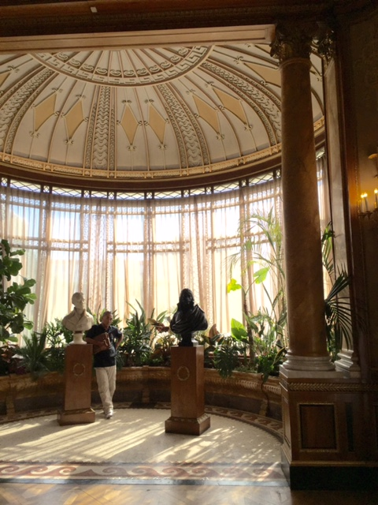

Thơ tình, tình thơ
Thương yêu ơi,
Trong thư, em thường trách anh là chỉ gởi những bài thơ siêu hình học, thơ thẩn vào ra trong tư tưởng của anh mà chẳng gởi thư tình của anh cho em? Anh biết trả lời thế nào đây, thế nào là thơ tình, thế nào là tình trong thơ. Em biết không tuổi trẻ anh chiến tranh trùm phủ, những bài thơ tình mà anh biết, anh sống với chúng là những loại thơ tình này: «Anh sẽ đưa em ra khỏi thành phố, anh sợ các cột đèn đường ngã xuống, dây điện cuốn lấy chúng ta, bóp chết biết bao hy vọng…» (Thanh Tâm Tuyền). Vì trong chiến tranh, tình yêu gắn chặt với tử sinh em à: «Tình âm dương chan chứa xoay trong vòng tử sinh» (Phạm Duy). Từ thanh niên tới trung niên là quãng đời dài lưu vong không biết bao giờ dứt, quê hương cứ biền biệt, thơ tình mà anh lầm bầm trong giọng chỉ mình anh nghe: «Đường dài hun hút cho mắt thêm sâu» (Trịnh Công Sơn). Thậm chí, cả trong giấc mơ về em, cũng lẫn lộn với những ác mộng của kiếp lưu đầy: «Trên dốc thời gian hòn đá tuột, lăn dài kinh động cả hư vô» (Tô Thuỳ Yên). Cuộc đời anh như có ai đã đóng một con dấu lửa sau lưng, vết phỏng trên da giờ đã đậm vào nội tạng, con dấu trên lưng nên anh không thấy được nó, nhưng anh biết là trọn đời anh phải mang một thương tật; vậy mỗi khi em ôm anh, nhớ lần tay em trên lưng anh, xem em có cảm nhận được thương tật này không:

Thân truông, thân phá có phải anh là anh?(Thân).

Nhưng khi anh gặp em, anh tin chắc là đã gặp tình yêu!
Platon tin rằng tình yêu là nội lực của một cái mầm đang tìm đường vào vĩnh hằng, biết dùng kinh nghiệm tin yêu để chế biến thành ý tưởng của tình yêu, ý tưởng về cái đẹp, cái đẹp của một khuôn mặt, một thân thể, một con người; kinh nghiệm tin yêu là lối đi độc nhất đưa ngẫu nhiên gặp gỡ nhau giờ đã thành một giá trị trường tồn, của hai kẻ yêu nhau:
Thở chung một hơi thở
Ngậm chung một mầm khuya
Chia chung da xạm nắng
Ôm chung trời lưu vong
Ngày mai xé vó vong thân
Ngày mai loãng mệnh, nhẹ bồng ba sinh. (Chung thân)

Aristote thì khác, cứ tin tình yêu là nguyên tắc của một loại lực đẩy, nhưng lực này rất khác các lực khác, vì nó được điều khiển bởi nội công của ham muốn, tình yêu sẽ không chết nếu ham muốn còn, tình yêu đủ nội lực để tự bảo vệ tình yêu, vì tình yêu biết tự yêu tình yêu. Chúng ta yêu nhau, vì chúng ta ham muốn nhau, ham muốn tìm yêu, ham muốn được yêu, ham muốn nuôi ham muốn, để tuổi thọ tình yêu cứ dài ra :

Thân hải đăng quỵ, thân một xuôi dạt bãi khuya
Đầm hai thân dầm thân bến quạnh
Quyền lực thân quấn thân, vuốt ve phù thế. (Vuốt ve phù thế)

Em yêu, đừng tách tình yêu ra ngoài ham muốn, nếu có một loại giáo dục nào, một loại văn hoá nào, một loại luân lý nào cấm nhắc tới ham muốn trong tình yêu, loại giáo dục đó, loại văn hoá đó, loại luân lý đó đã thật sự bệnh hoạn:

Nhớ người nhập thân
Thương người tách thân
Tội người một thân. (Nhập thân, tách thân)

Đừng cấm anh nói là anh ham muốn em, đừng biến anh thành bệnh hoạn, tật nguyền tâm linh trong tình yêu, vì trong ham muốn đã có tin yêu rồi em ạ. Tình yêu tự xử lý tình yêu, luân lý không giúp gì được cho tình yêu, nhất là luân lý của những người không biết yêu là gì, thì chỉ làm tổn thương cho tình yêu; đừng trách anh quá nhiều ham muốn:
Anh tin Em
Anh tin tình yêu
Anh tin ham muốn tràn rợn trên da
Anh tin biền biệt…thân xác mây lửa biến loạn chân trời… (Thân mây lửa)

Kant nhận diện tình yêu qua phạm trù của xúc cảm, tình yêu không hề là câu chuyện của ý chí, lại càng không phải là câu chuyện của giáo điều luân lý, người ta đi tìm yêu vì muốn yêu, không ai bị bắt buộc yêu, bị bắt buộc yêu là một câu chuyện vừa vô tri, vừa vô lý, cho nên tình yêu từ chối cõng trên lưng mình các cứu cánh của luân lý giáo điều:
Gần nhau hơn nữa cho da sắt kề da
Ôm nhau đi cho hai thân người nghiến máu
Thân mây nhầu, thân chăn gối… vớt đam mê. (Thân mây nhầu)

Bây giờ thì em đã hiểu là tại sao bao năm nay, anh không muốn gần những loại giáo điều xơ cứng, mặc dầu anh biết họ không bao giờ diệt được ham muốn của anh, nhưng anh không muốn mất thì giờ vì họ, vì anh muốn bảo vệ thời gian của chúng ta, để anh yêu em :

Dục vọng giăng rộng kiếp
Thân mảnh lực yêu thân. (Chăn kiếp)

Nietzche suy nghĩ rất cặn kẽ về tình yêu, rồi chắc bẩm là những gì con người làm được cho tình yêu luôn vượt lên các loại giáo điều sơ cứng giữa cái thiện và cái ác, giáo điều muốn áp đặt tình yêu giữa cái thiện và cái ác để đóng khung tình yêu trong cấm đoán. Nếu dùng cấm đoán để điều khiển tình yêu thi thật là một chuyện vô tưởng, vì không ai điều khiển được tình yêu, em biết tại sao không? Vì tình yêu luôn tự điều khiển tình yêu:

Não bộ thâm huyền tích
Cõi hồn rạc vắng thơ
Dục vọng khuấy cuồng máu
Thân vó cõng trời ngang. (Thân vó)

Rimbaud, người thầy tinh thần của anh, bỏ quê hương mình năm mười tám tuổi, anh cũng rời quê hương mình năm mười tám tuổi, và sau nửa thế kỷ đời mình, bây giờ vẩn là thầy thi ca của anh, thầy dặn các môn sinh của mình là phải luôn luôn sáng tạo lại tình yêu, là phải luôn luôn chế biến lại tình yêu. Để làm chi vậy? Để tình yêu đừng bao giờ bị mờ, bị mệt, bị phai, bị cũ, bị gục, bị mất, bị chết:

Vó thân lay vóc trời
Hai đôi bàn chân hăm hở nhân duyên
Ta mỗi ngày câm sướng giữa tình yêu
Thân hai ta sơ nguyên giấu lửa. (Sơ nguyên giấu lửa)

Nhưng em ơi, tình yêu sao luôn luôn bị vây khốn? Sư phụ Rimbaud lại dặn các môn đệ là nếu muốn tình yêu sống còn, vượt vây khốn, thì phải luôn luôn sáng tạo lại tình yêu nếu cần qua phiêu lưu, là phải luôn luôn chế biến lại tình yêu nếu cần bằng mạo hiểu. Chấp nhận những thử thách mới, những đe doạ lạ, thử thách khổ đau, đe doạ tan vỡ là chuyện hằng ngày của tình yêu; tìm tiện nghi triệt để và bảo hiểm toàn bộ trong tình yêu là chuyện vô duyên, nếu không nói là vô tưởng:

Anh lục địa nổi chìm
Đường thân tìm cỏi thân
Gào tình yêu chưa nhân dạng. (Nhân dạng tình yêu)

Liên kết giữa tình yêu và thi ca thì ai cũng biết, vì thơ cũng khó hiểu như tình yêu, vì tình yêu đã trao cho thơ những hiệu lực cũng như những hậu quả, có lúc xô cuộc sống vào trôi dạt lưu vong, chữ trong thơ tưởng bình dị nhưng khi đã được tình yêu trao truyền mãnh lực, thì sức công phá của thơ có khi làm cho những người yêu nhau ngộp thở, nghẹn lời. Em biết tại sao không? Vì thơ là đứa con tinh thần có nội công cao để biến chuyện ngẫu nhiên gặp nhau của chúng ta thành chuyện dài lâu, dài không dứt, không đứt. Khi yêu nhau, người ta đã làm chuyện dấn thân, biến cuộc đời thành chuyện quả quyết, biến chuyện quả quyết thành chuyện cầm giữ cho bằng được. Tiếng pháp thật lạ, động từ cầm giữ: maintenir, nếu cắt chữ này làm đôi main/tenir, thì main là bàn tay còn tenir là giữ, khi hai kẻ yêu nhau, khi tay cầm tay thì muốn dắt nhau đi, không ai cầm tay để rồi nỡ bỏ ngay bàn tay của người yêu. Tay cầm tay, thân giữ thân, đây chính là quyền lực của tình yêu:

Mùa trần lưng…da thở lửa hè
Tay lần ngực trời…tay vuốt buồng sao vắt mưa
Thân em sóng câm, thân anh đá ngầm
Chùm thân ta trăng cóng mật, chùm thân ta biển vỡ gương. (Chùm thân)

Cái ngẫu nhiên bây giờ thành một cuộc gặp gỡ tuyệt đối, tràn lấp cuộc sống, bây giờ và ở đây, báo động một số phận mới, nhưng em ơi tương lai có thể trở nên dễ tan, dễ tàn, vì cầm tay nhau nhưng chưa biết có cầm được tương lai của nhau không? Đau khổ chờ đợi tình yêu như nguồn nước ngầm bất an. Hai kẻ yêu nhau vào một đường hầm không biết bao giờ ra? Nắm tay cùng nhau vào nhưng không biết có ra cùng nhau ra khỏi đường hầm không? Nhưng sợ hãi cho tương lai không làm mất đi khoái lạc khi muốn yêu và được yêu; sự hốt hoảng cho mai sau không diệt được ham muốn, vì tình yêu đã biến chủ quan ham muốn thành khách quan chấp nhận của hệ lụy «trao thân, gởi phận»:
Ngàn sao bám hội trăng ngàn
Cõi khuya rong tình rạng rở
Hãy khoan xoãi thân hai ta
Ngực còn cồn hoang bước lạ
Chân vờn thắp lửa chân trời
Hai ta thấp thỏm chợm mộng, nộp tình. (Rong tình)

Mallarmé có một công thức ngắn gọn nhưng vô song của về tình yêu: «ngẫu nhiên gặp nhau giờ đã đóng đinh thành vĩnh viễn rồi», ngẫu nhiên khi gặp tình yêu, đây là sự ngẫu nhiên nguyên chất tình yêu, giờ đã thành một mối quan hệ mà không có mối quan hệ nào thay thế được, không để các mối quan hệ khác đè nghiến nó. Nhưng em yêu ơi, cầm giữ tình yêu là lặn sâu vào vực yêu, vì sau lần gặp gỡ, ta khám phá ra một sự thật hoàn toàn mới về mình và về người mình yêu, vì tình yêu đã đưa hai kiếp người vào lò rèn để hun đúc ra một chân lý mới-cội rễ của mọi sự thật-là hai đã thành đôi.

Xé mảnh chiếu chung ra chụm lửa
Ham muốn cời động đam mê
Cụm ba sinh thắp tràn thân xác. (Cụm ba sinh)
Khi hai ta yêu nhau, người này thường trách kẻ kia là chủ quan, em trách anh không tỉnh táo, anh trách em không sáng suốt, cứ thế cùng nhau kéo dài chủ quan ra, dày ra, bền ra, vững ra, những lúc đó anh sung sướng vô cùng. Vì chủ quan giờ đã giăng khắp cuộc sống hai ta, có những người đi tìm cả đời không được cái chủ quan này, nếu họ không bao giờ gặp được, anh buồn cho họ lắm, anh thấy họ bất hạnh vô cùng. Vì họ không biết là tình yêu đã đưa hai kẻ thật sự yêu nhau vào một cõi mới. Cụm từ: cõi mới là gốc, rễ, cội, nguồn của tình yêu, không đặt chân vào cõi này, không biết cõi này, thì đừng phê phán những kẻ yêu nhau, một cõi có thực mà không phải ai cũng vào được:
Thân đò dọc, thân bến đợi
Thân gió vội, thân ghềnh câm
Thân vó sóng, thân mái mưa
Thân ngậm thân, thân giăng thân
Muà nào thắp nắng quái đồi yêu
Gò thân săm soi vấn dạ ngực
Vóc hai ta tím giữa hang trời nín thở. (Gò thân vấn dạ)

Mallarmé gọi những cái chống lại tình yêu là những «cái băng giá của nhân sinh», trong tình yêu người ta dặn nhau là phải sống, sống vì tình yêu, nó ngược lại với cái chết, tình yêu ta thấy được, cái chết ta không lường được. Không có tình yêu, cuộc sống thành bụi đời, rồi thành oan hồn, sống mà như không sống, đứng giữa đời mà không nắm được đời. Mặc dù cuộc sống bèo bọt, chóng chày, nhưng nếu tình yêu không có mặt giữa cuộc đời thì thật là một thảm hoạ băng giá cho nhân sinh. Mỗi khi tình yêu có mặt thì một phút ngẫu nhiên gặp mặt đã có ngay một chương trình vĩnh hằng để xếp lại thứ tự của thời gian. Còn nếu bỏ rơi tình yêu giữa cuộc sống thì sẽ có lổi với xúc cảm, có tội với ý thức, vô cảm sẻ trở thành mặc cảm theo đuổi không nguôi kẻ vô tri, anh sẽ giữ em như giữ lương tri:

Em xa tới mấy khung mây
Anh xa tới mấy luống cày thịt da. (Xa)

Freud cứ cả quyết rằng mọi tình yêu đều là tình yêu của sự trao truyền, nhận yêu rồi trao yêu, huyền bí của tình yêu nằm trong nằm trong sự trao truyền thầm kín hai kẻ yêu nhau, huyền bí này tạo ra huyền lực của tin yêu, nuôi tình yêu bằng trao truyền những gì thâm đậm, sâu xa nhất của mình để biến thành cái chung của hai kẻ yêu nhau; em biết trong đầu anh nghĩ gì không khi hai chúng ta bên nhau:
Anh đứng cạnh mùa, vừa câm vừa bão
Tin để yêu… thân hạn ngậm thân nguồn
Anh đứng cạnh em…ngày mai
Cạnh chồi…cạnh lộc… cạnh mần xuân. (Câm bão).

Lấy tình nuôi yêu, lấy yêu nuôi ham muốn, lấy ham muốn nuôi đam mê. Tình yêu-ham muốn-đam mê bằng những đông lực chân thành, chân cảm, chân tình, chân thật, không máy móc tiêu sài, không phản xạ tiêu thụ, không để cái thanh của tình yêu biến thành cái tục của nhục xác, anh luôn bên em với tình yêu «một nắng, hai sương» em à:
Anh về kịp, nếu em buồn giữa đêm
Mây chưa mưa, mà thân anh ướt đẩm
Tình yêu vội, dẳm lên cả thời gian
Thân thoắt gió, anh lạc sâu cỏi đợi. (Thân thoắt gió)

Pessoa tin tình yêu là tư tưởng, tư tưởng tới từ ham muốn, ham muốn tình, ham muốn cảm, ham muốn thân, đừng lấy lý ra để lý giải tư tưởng này. Vô ích. Tình yêu nằm ngoài góc độ của lý lẽ, ở ngoài lộ trình của lý luận, xa ngoài các bến xe của diễn luận, người ta không yêu nhau theo lý, theo luận, tình yêu là tư tưởng dựa trên chuyện nắm bắt. Nắm bắt cho đúng lúc, nắm bắt để cơ hội không bị lở, nắm bắt để cơ may không bị xẩy, ham muốn nắm bắt, vững tâm nắm bắt, tư tưởng này là sự thông minh khi con người muốn yêu và dám «đánh cuộc» với thời gian, với không gian, với cuộc đời. Tổ tiên ta khi yêu nhau, rất thông minh, trao truyền lại cho con cháu kinh nghiệm: «Nhờ duyên ta biết quê mình nơi đây», đừng bỏ lỡ những cơ hội yêu nhau em à. Khi gặp em, anh chấp nhận tất cả, anh còn dám «cả gan» thêm vào câu trên của ông bà bằng hai câu của anh:
Vắng duyên mình bỏ quê mình
Vướng duyên mình chịu sa lầy quê em. (Vắng… vướng).

Nhưng giữa đêm thâu, có khi anh bàng hoàng sợ cái mâu thuẫn giữa cái vắng và cái vướng, sợ vì không biết mình có còn cái sáng suốt tri thức, có còn cái tỉnh táo lý trí không? Tại sao lại để rơi vào thảm kịch này; vừa vắng, vừa vướng. Anh chưa bao giờ tâm sự với em chuyện này: trong tình yêu có chuyện mình tự thương mình, nhưng là thương hại, thương giấu, thương cất:
Thương thân sao nở trói tình vào thân? (Thương thân).
Augustin, thánh-triết, là người an ủi anh rất tài mỗi khi anh rơi vào tình trạng “thương thân mình vì đã trói đời mình vào tình yêu-em”. Ông dặn là khi ta yêu nhau, thì ta cũng muốn mọi người trên cuộc đời này yêu nhau, tìm được tình yêu như ta, không phải để lập ra hội của những người «đồng kham, đồng khổ vì tình yêu», mà để biết rõ hơn chiều sâu, chiều cao, chiều rộng của tình yêu. Để biết thêm về thiên năng của tình yêu trong khi nó tìm cách vượt thắng, thoát ra ngoài dục vọng của thân xác. Ngất ngây khi gặp gỡ lần đầu! (đâu có tình dục!), mặc dầu ham muốn đã thăng hoa, còn hàng loạt những ngất ngây khi chia sẻ với nhau về nhân sinh quan, thế giới quan, vũ trụ quan của tình yêu để dựng xây một sự thật mới, sự thật giúp hai kẻ yêu nhau phải tự mở cửa cuộc đời của mỗi người để chia-để chung, rồi để sống-để giữ tình yêu. Em yêu, thân luỵ thân, kiếp luồng kiếp là chuyện có thật em à:

Dốc tình ước nguyền hơn cốt nhục
Chìm sương ngăn đón mênh mông
Thân luỵ thân, kiếp luồng kiếp
Ngày mai tiếng tình yêu vỡ giếng tâm linh
Tim mê tỉnh trao thân cho chung kiếp. (Chung kiếp)

Tình yêu tin tưởng vào ngẫu nhiên của gặp gỡ, mà tổ tiên nói cho nhanh, cho gọn là có «duyên» với nhau-một duyên, hai nợ, ba tình, nhưng phải đào sâu nhận định này hơn nữa em à! Khi tình yêu tới từ ngẫu nhiên trong khi cái khác nhau của hai kẻ yêu nhau, cái khác nhau tới từ hai bản tính xa lạ nhau; vậy mà cái khác biệt phong cách, chuyện dị biệt hành vi từ từ lùi ra sau, chuyện tính toán quyền lợi cũng bị đẩy xa, thậm chí tình yêu còn đủ bản lỉnh để khống chế tư lợi, vì thân riêng giờ đã thành thân đôi:
Thân quay tròn vũ điệu giăng thân
Thân da xanh, thân mầu ngày, thân mầu đêm
Thân trắng màu da sắn
Thân tròn kiếp đôi đầy. (Tròn kiếp đôi đầy)

Tình yêu đã trở thành một cuộc thể nghiệm về sự khác biệt cá tính của hai kẻ yêu nhau, để biến chồi của ngẩu nhiên thành lộc của tương lai, một tương lai độc nhất, nhưng thuần nhất, xa lạ chuyện tính toán lời lỗ. Nội chất của tình yêu là cầm giữ được cái mâu thuẫn của sự khác biệt nội tính cá nhân của hai kẻ yêu nhau rồi đưa họ vào thử thách, vì bất cứ lúc nào tình yêu cũng có thể rơi vào xung đột, vào thảm kịch, nếu hai kẻ yêu nhau không biết dung hoà cường độ nội tính của mỗi bên, sự khác biệt quá độ có thể nghiến nghẹn tình yêu, biến căng thẳng thành sức ép, vì vậy nên tình yêu rất khác tình thương, tình thương là đạo của lý, tình yêu thì lúc nào cũng đói khát trong câm đạo:
Đói từng cơn mây thân
Khát từng giếng bụi môi
Thân người căng thuỷ triều
Môi người, ta câm đạo. (Câm đạo)

Anh muốn tâm sự với em một điều nửa là tình yêu phải biết đi trên sự ghen tuông, ghen không quan hệ gì với tình yêu, nó là con đỉa đói của ích kỷ, xem chuyện chiếm đoạt là lẽ sống, tự ái của nó có thể bóp ngộp tình yêu; tình yêu làm thăng hoa tâm linh, ghen tuông vùi tâm linh vào bùn đọng. Có lần anh thấy em ngạc nhiên với lập luận của anh, khi anh nói: «Ghen tuông chỉ là ký sinh trùng của tình yêu, vì một tình yêu chân thật và thông minh là tình yêu hiến dâng cho kẻ được yêu, loại ra được chuyện ghen tuông ích kỷ chiếm đoạt. Khi ta yêu một người thì ta phải tôn trọng tự do và hạnh phúc của người mình yêu. Nên kẻ muốn yêu phải mừng vui khi người mình yêu gặp được hạnh phúc. Lỡ sau này, người mình yêu dùng tự do của riêng mình để đi tìm hạnh phúc mới với một người khác, thì kẻ muốn yêu ban đầu cũng phải tiếp tục tôn trọng tự do và hạnh phúc của người mình yêu tới cùng. Đừng ghen mà mất nhân cách. Tình yêu chân thật và thông minh này đi trên vai, bay trên đầu ghen tuông của ích kỷ chiếm đoạt», anh vẫn thành thật với phân tích này, vì anh tin là đúng:

Thân mặt trời mọc từ đáy biển
Tình yêu mõ quặng hở ngực ai? (Thân mọc)

Em yêu, tình yêu chân thật và thông minh biết hiến dâng này, trong sáng và tự lực, vì nó cao cả, ngang hàng với luân lý và đạo giáo, nó đi ngoài các kiểm tra xã hội, các kiểm soát văn hoá, vì nó nâng đạo lý, giúp đạo lý làm ra cái hay, đẹp, tốt, lành cho nhân cách. Nó thoải mái trong trí tuệ, nó thong dong trong huyền thoại, nó ung dung trong lý luận. Nó sâu đậm trong nhân phẩm, nên nghệ thuật và văn học trân quý nó, bảo vệ nó. Em đừng giận anh, vì không thấy anh ghen:

Dặn tình yêu đừng căng ngực ghen
Để dâng tình yêu tới tận luân hồi. (Duỗi tận luân hồi)

Tình yêu đã biến hoá gặp gỡ ngẫu nhiên thành biến cố vừa mịt mù chủ quan, vừa chủ đạo tình cảm trong cuộc sống; cái mịt mù chủ quan sẻ biến thành cái dự phóng của tương lai, cái chủ đạo tình cảm sẻ hoá thân biến đời thành thực: tình yêu có thật vì người yêu có thực. Từ đây, tình yêu trở thành tiền đề có chỗ dựa là kẻ mình yêu, tự mình không còn là trung tâm của mình, tất cả phải được chia sẻ để được yêu, những căng thẳng cá nhân vì tính toán để tồn tại, giờ như được thư giãn ra trong thong dong, vì được đặt vào cái chung của tình yêu, vì vậy tình yêu vượt lên mọi kinh nghiệm cá nhân thụ lợi, khi kẻ muốn yêu đã được yêu, có tình yêu trong tầm tay vì có chỗ dựa là người yêu. Cái tôi khi trở thành cái đôi, giờ đã có thế giới mới, rộng hơn, đẹp hơn, cái chung đôi tự sẽ cao hơn, sâu hơn vì tình yêu biết chấp nhận thử thách, chấp nhận thiệt thòi, thậm chí biết chấp nhận cả hy sinh, cái riêng tư nhất ban đầu bây giờ đã chia sẻ được, làm cho kiếp người thênh thang thêm:

Chia kiếp, chia buồng tằm
Hai não một khối đời
Chia kiếp, chia đời, chia chân, chia bước
Chia thân, chia cả từ bi…khi thân luỵ thân. (Chia thân… chia kiếp)

Bonnefoy, dòng suối tươi mát của thi pháp về vũ trụ quan tình yêu trong thi ca thể kỷ thứ hai mươi, thi sư của thi thuyết về quan hệ thống tộc giữa tình yêu và thi ca, người thầy kính yêu của anh trong những năm ròng cuối thế qua, tại Collègue de France, Paris, nghĩ rằng tình yêu có lý trí riêng của nó, một lý trí biết chống lại «cái xám xịt» trong cuộc sống, mỗi khi tình yêu bị quên, hoặc bị đe doạ. Em biết tại sao không? Vì tình yêu biết mình ham muốn gì, biết ta ước mơ gì; biết yêu là biết sướng; sướng vì yêu làm cho cuộc sống tự nhiên đầy đủ, có cái mình yêu tức là có đủ rồi. Sức mạnh của tình yêu là ở đó: có là đủ, có là đầy, có ít nhưng hưởng nhiều, tưởng ít nhưng rất tràn, tưởng yếu nhưng vô song, tưởng nhỏ thấp nhưng biết bay:
Ngực anh reo muôn vó ngựa…tình yêu đang ngậm trời. (Ngực anh reo)
Char, cùng thế hệ với Bonnefoy, nhưng nhìn tình yêu chỉ qua ham muốn như là chiều sâu của đam mê không ngừng nghĩ, có người yêu bên cạnh, nhưng vẫn thấy cô đơn, côi cút, cứ sợ ham muốn rủ rê tình yêu bỏ đi biền biệt. Vì khoái lạc trong tình yêu là đươc say sưa với ham muốn, cho nên dáng vóc của tình yêu không bao giờ được yên, cũng vì tình yêu cố tình gạt bỏ minh triết, vì minh triết đã căn dặn con người phải an nhiên tự tại. Tự tại làm sao được khi thân say thân, da đốt da, não thiêu não. Vai vóc của tình yêu lấn xô lý trí, thậm chí đẩy xa thuỷ chung, đam mê tình yêu đã thành hành động đơn phương, đơn phương nộp thân, đơn phương trao phận, đơn phương dâng kiếp, đơn phương chìm đắm. Em ơi! Anh cũng đồng ý với Char:

Ươm cội đời bằng môi nhớ
Hai vai mái chèo gánh tình băng thân
Lồng ngực giếng thơm, thân quanh thân. (Quanh thân)

Lacan, khai thác diển luận phân tâm học của riêng ông ta để tách tình yêu xa tình dục, nếu chỉ có ham muốn dục vọng trong tình yêu, thì ham muốn đó sẽ đơn phương, lẻ loi, tức là không tràn đầy như khi ham muốn được chia sẻ để rồi được dâng cao trong tình yêu. Hưởng thụ dục vọng một mình tức là đang xa người mình yêu, vì tình yêu cần cái đôi của cảm xúc, đôi là chuyện nguồn cội để đưa tình yêu vào cái đồng: đồng hưởng và đồng tưởng, cùng nhau suy tưởng đúng về giá trị của tình yêu, suy tưởng này hoàn toàn xa lạ với chủ nghĩa trung tâm của cái tôi, phải biết kìm ghì cái tôi để đi tìm tình yêu, qua nhân dạng người mình yêu:

Anh thân biển, mồ hôi anh sóng vỡ
Kiệt sức giữ thân em, giữ thăng bằng mặt đất. (Thân ta biển)

Clézio, tiểu thuyết gia tinh khôi của nội lực tự do trong tình yêu, hàng xóm của anh tại Nice, khi nhận giải văn học Nobel, tâm sự rằng nhận giải này ông rất vui vì có được một số tiền đủ để trả nợ, để tiếp tục đi tìm tình yêu. Vì ông định nghĩa tình yêu là kết quả cao quý nhất của tự do, vậy thì số kiếp tốt lành của mỗi người phải là sự tự do này. Tình yêu biết đong đầy cuộc sống bằng nội lực của cảm xúc, bằng bản lĩnh của tâm linh, bằng vai vóc của dấn thân, vì tình yêu biết trần lưng cho gáy rạng gạt mịt mùng, làm rõ âm dương:
Đêm đuối kiệt
Cùng duổi thân cuồng vó
Thân xác âm dương tối tỏ mịt mùng
Xứ trần lưng…hai người ngóng hạ
Miền gáy rạng…đón đông. (Duổi thân cuồng vó)

Tình yêu tự xây dựng sự nghiệp mình bằng chứng từ của riêng nó trước trận đồ của sự thật, một sự thật của đôi, tức là của hai người có một cõi riêng-đôi. Phải chấp nhận thử thách này của tình yêu em à, một sự thực chưa có, đang hình thành từ cái riêng của mỗi bên, giờ đang được sáng tạo để cho ra đời một ý thức kết đôi. Tình yêu in hằn trên thân thể đôi ta những chứng cớ còn vang dội trong cảm xúc. Tình yêu gõ cảm xúc bình thường của tình bạn, lắp vào xúc cảm ở tầng số cao nhất của ham muốn, lại còn có tham vọng muốn bền lâu với đời, biến chuyện thân tìm thân thành chuyện phải vừa đầy ngập, phải vừa trọn vẹn:

Thân anh treo mọi nẻo đêm
Thân em giăng dài khuya thâm tịch. (Thân nẻo…thân giăng)

Để rồi, da, thịt, máu, hồn được bày biện rõ ràng, để ta không thể quên nhau:

Nắng lên da thịt nứt đôi
Đừng quên phần máu, đừng thôi phần hồn. (Nứt… quên)

Khi nhập thân, thật lạ, có khi em cười, nhưng anh tức tưởi:

Em khuất cười trong gối quên ngày mới
Anh vùi đầu trong da thịt em cỏ giấy,
Tức tưởi mắt quạ bay đêm. (Khuất… vùi)

Anh xin dừng ở đây, anh có một bài thơ khi chưa biết tình yêu, bài thơ tưởng là siêu hình học nhưng thật ra là những bài thơ (thiếu) tình em ạ:

Mùa hạ các con chim khô thân dưới các chân cầu sắt
Mùa hạ vang vang tiếng chân lùi ngược các tinh cầu. (Hạ)

Em có thấy anh cô đơn không? Không tình yêu, anh lẻ loi vô cùng!

Kết

Tình yêu chúng ta buồn, vui
theo thăng trầm của đất nước em à!

Thương yêu ơi,
Anh nghe giọng Em ngần ngại trọng điện thoại, chắc Em lo âu là bọn chó săn công an nghe lén điện thoại chúng ta. Anh biết Em lo lắng cho Anh đã đấu tranh cho nhân quyền trên đất nước này, thì sẽ bị kẻ gian, bọn tà hãm hại. Em ơi, ngày mai Anh sẽ điện thoại như mọi ngày nhưng Em đừng lo nhé, kẻ ác chỉ muốn chúng ta sợ, sợ là chúng nó thắng. Anh không sợ vì nhân cách Anh ngay, nhân tính Anh thẳng, nhân tri anh đứng, Em cũng vậy, nhân phẩm em đẹp, nhân đạo em cao, nhân nghĩa em rộng. Tình yêu của chúng ta có cùng một giòng sinh mệnh với Việt tộc, tình yêu chúng ta buồn, vui theo thăng trầm của đất nước em à!

Kết nội kết
Tình tình ái khởi
ái ái ân dậy
ân ân yêu mở
Yêu yêu thương sáng
Thương thương muốn rộng
Muốn muốn ham loang
Ham ham sắc dâng
Sắc sắc dạng loáng
Dạng dạng nhân sâu
Nhân nhân yêu cao
Yêu yêu tình rộng
Tình … Yêu… Thương … Nhân .

LÊ HỮU KHÓA

Thư mục các tác phẩm quốc tế

LISTE DES PUBLICATIONS

OUVRAGES INDIVIDUELS :
• Les Vietnamiens en France, insertion et identité, L'Harmattan.
• Les jeunes Vietnamiens de la deuxième génération, semi-rupture au quotidien, L'Harmattan.
• L'interculturel et l'Eurasien, L'Harmattan.
• Asiatiques en France, les expériences d'intégration locale, L'Harmattan.
• L'immigration confucéenne en France, "On s’exile toujours avec ses ancêtres", essai de sociologie de l’exil, L'Harmattan.
• L'immigration asiatique, économie communautaire et stratégies professionnelle, Documentation Française, Centre des Hautes Études de l'Asie Moderne, Fondation des sciences politiques.
-Liens méthodologiques et Parenté épistémologique entre les sciences sociales,
Collection Sens & Preuves, Presse Universitaire du Septentrion, 2000.
-Femmes asiatiques en France, places familiales, placements professionnels et déplacements sociaux.
Editions Les Indes Savantes.

Anthropologie du Vietnam
Tome I : l’espace mental du lien.
Tome II : l’espace spirituel de la vie.
Tome III : l’espace réflexif de l’homme.
Tome IV : l’espace singulier du destin.
Tome V : .l’espace cognitif du peuple
Editions les Indes savantes.

OUVRAGES COLLECTIFS :

DIRECTION ET CODIRECTIONS D’OUVRAGES COLLECTIFS
• L’immigration entre lois et vie quotidienne,
Avec J. Barou, L’Harmattan.
• La part d'exil, sociologie de la littérature des exilés,
Publication d'Université de Provence.
• Dépayser la pensée, avec T. Marchaise,
Les empêcheurs de penser en rond, Seuil.
• Chine-Europe, Percussions dans la pensée,
Avec P. Chartier, Coll. Quadrige Essais-Débats, PUF.
• Le dialogue entre les cultures, du commun à la production de l’universel
François Jullien, Le Huu Khoa. Editions Les Indes Savantes.

DIRECTION DES DOSSIERS DE REVUES
• Populations du Sud-est asiatique, Revue Hommes & Migrations.
• Réfugiés asiatiques, Revue Groupement pour les Droits des Minorités.
• Lettres d'exil, Revue Hommes & Migrations.
• Bouddhisme en France, Revue Hommes & Migrations.
• Confucianisme : permanence et renouveau, Revue Approches Asie, Economica.
• Pratique alimentaire et identité culturelle, Revue de l'Ethnologie française.
• Vietnamologie et francophonie, Revue Approches Asie, Economica.

Thư mục các tác phẩm việt ngữ

Thơ :

° Vách và vực, nxb Grisea, USA.

° Vó, nxb Đà Nẳng
° Vong, nxb Đà Nẳng
° Vóc, nxb Văn học
Tùy Bút : nxb Anthropol-Asie
° Duyên luận
° Tình luận
Chính luận : nxb Anthropol-Asie

° Tâm luận Nhân Việt (Nhân cách giáo lý Việt tộc).

Báo cáo nghiên cứu quốc tế

RAPPORTS DE RECHERCHE
• Ministère des affaires sociales,

Mission Interministérielle Recherche Expérimentation - MIRE:
L'insertion socioprofessionnelle des jeunes issus de l'immigration du sud-est asiatique.

• Premier-Ministre,

Secrétaire Général à l'Intégration-SGI:
La présence chinoise à Paris.
L’intégration asiatique dans les secteurs technologiques de pointe.
Les générations de l'immigration du Sud-est asiatique.
Le dilemme du cadrage de l’intégration asiatique.

• Ministère des affaires sociales,

Agence du Développement des Relations Interculturelles - ADRI,
Les immigrés et réfugiés originaires de la péninsule indochinoise.
Les réfugiés du sud-est asiatique.
La littérature de l'Asie du sud-est.
L'immigration du Sud-est asiatique.

• Ministère des affaires sociales,

Direction de la population et des migrations - DPM,

Fond d’action sociale- FAS, Secrétaire général à l'intégration - SGI
L’intégration des populations asiatiques, conditions locales et expériences collectives.
L’immigration asiatique : les espaces économiques et ses unités ethniques dans la stratégie d’ascension professionnelle.
Connaissance des dispositifs d'accueils et mode d'installation dans le regroupement familial, (enquête nationale sur les familles immigrées).

• Ministère de l'Intérieur,

Institut des Hautes études de la sécurité intérieure - IHESI,

Groupe de recherche interdisciplinaire sur l'autorité
L’immigration et l'autorité.

• Ministère de la cohésion sociale,

ACES - Agence nationale pour la cohésion sociales et l’égalité des chances,
Carrières à l'international et masters professionnels, parcours des diplômes, trajets de stage, itinéraires d’embauche, destinations d’Asie.


Lê Hữu Khóa

Giáo sư Đại học Lille
Professeur à l’Université Lille
Teacher at Lille University
里尔三大（戴高乐大学）教师
*********
Tiến sỉ quốc gia trường gia cao học khoa học xã hội Paris
Doctorat d'État, École des Hautes Études en Sciences Sociales de Paris.
Doctorate, School for Advanced Studies in Social Sciences, Paris
巴黎社会科学高等学院博士 -
*********
Tiến sỉ xã hội học đại học Nice-Sophia Antipolis.
Doctorat en sociologie, Université Nice-Sophia Antipolis
PhD in Sociology, Sophia Antipolis University, Nice
尼斯索菲亚-安提波利斯大学社会学博士
*********
Giám đốc Ban Cao học châu Á
Directeur du Master-Asie-Relations interculturelles et coopération internationale
Headteacher of the “Asia” program of the Intercultural Relations and International Cooperation Master
亚洲国际关系和跨文化交流（研究生）系主任 - 里尔三大
*********
Giám đốc biên tập Anthropol-Asie,
Directeur de la collection Anthropol-Asie, Editions Les Indes Savantes.
Anthropol-Asie editor, publisher : Les Indes Savantes
《亚洲人类学》主编 - 印度学者出版社
*********
Chủ tịch nhóm Nghiên cứu Nhập cư Đông Nam Á
Président du GRISEA-Groupe de Recherche sur l'immigration du sud-est asiatique
President of GRISEA – Research group on immigration in south-east Asia.
东南亚移民研究主席
*********
Cố vấn Chương trình Chống Kỳ thị của UNESCO – Liên Hiệp Quốc.
Expert à l'UNESCO, Programme "Luttes contre la discrimination"
UNESCO expert, Program «Fight against discrimination ».
联合国教科文组织“反对种族歧视”项目专家
*********
Cố vấn Trung tâm quốc tế giáo khoa
Expert au CIEP- Centre intenational d’études pédagogiques.
Expert at CIEP – International center for pedagogical studies
法国国际教育研究中心专家
*********
Cố vấn thẩm định giáo dục và nghiên cứu đại học Franche-Comté
Expert d’évaluation des enseignements et des recherches de l’Université Franche-Comté.
Assessment expert on education and researches at Franche-Comté University
贝桑松大学教学研究评估专家
*********
Biên tập viên tập chí Hommes&Migrations.
Membre du comité de rédaction de la revue Hommes&Migrations.
Editorial board member for the periodical “Hommes & Migrations”
《人类&迁移》杂志编辑部成员
*********
Thành viên hội đồng khoa học bảo tàng lịch sử nhập cư
Membre du comité scientifique de la Cité et l’histoire de l'immigration.
Scientific board member of Cité of migration
“移民历史城”科研委员会成员
*********
Thành viên hội đồng khoa học Viện nghiên cứ Đông nam á
Membre du Conseil Scientifique de l'IRASEC-Institut de Recherche sur l'Asie du Sud-Est.
IRASEC Scientific board member (Research Institute on South East Asia)
东南亚研究所科研委员会成员
*********
Hội viên danh dự nhóm Thuyết khác biệt, Học viện nghiên cứu thế giới.
Membre invité du Groupe Altérité, Chaire sur l’altérité, du Collège des études mondiales.
Guest member of the group “Altérité”, chamber an alterity, at Collège d’études mondiales.
世界研究协会“相异性”研究组特邀成员及教授.

